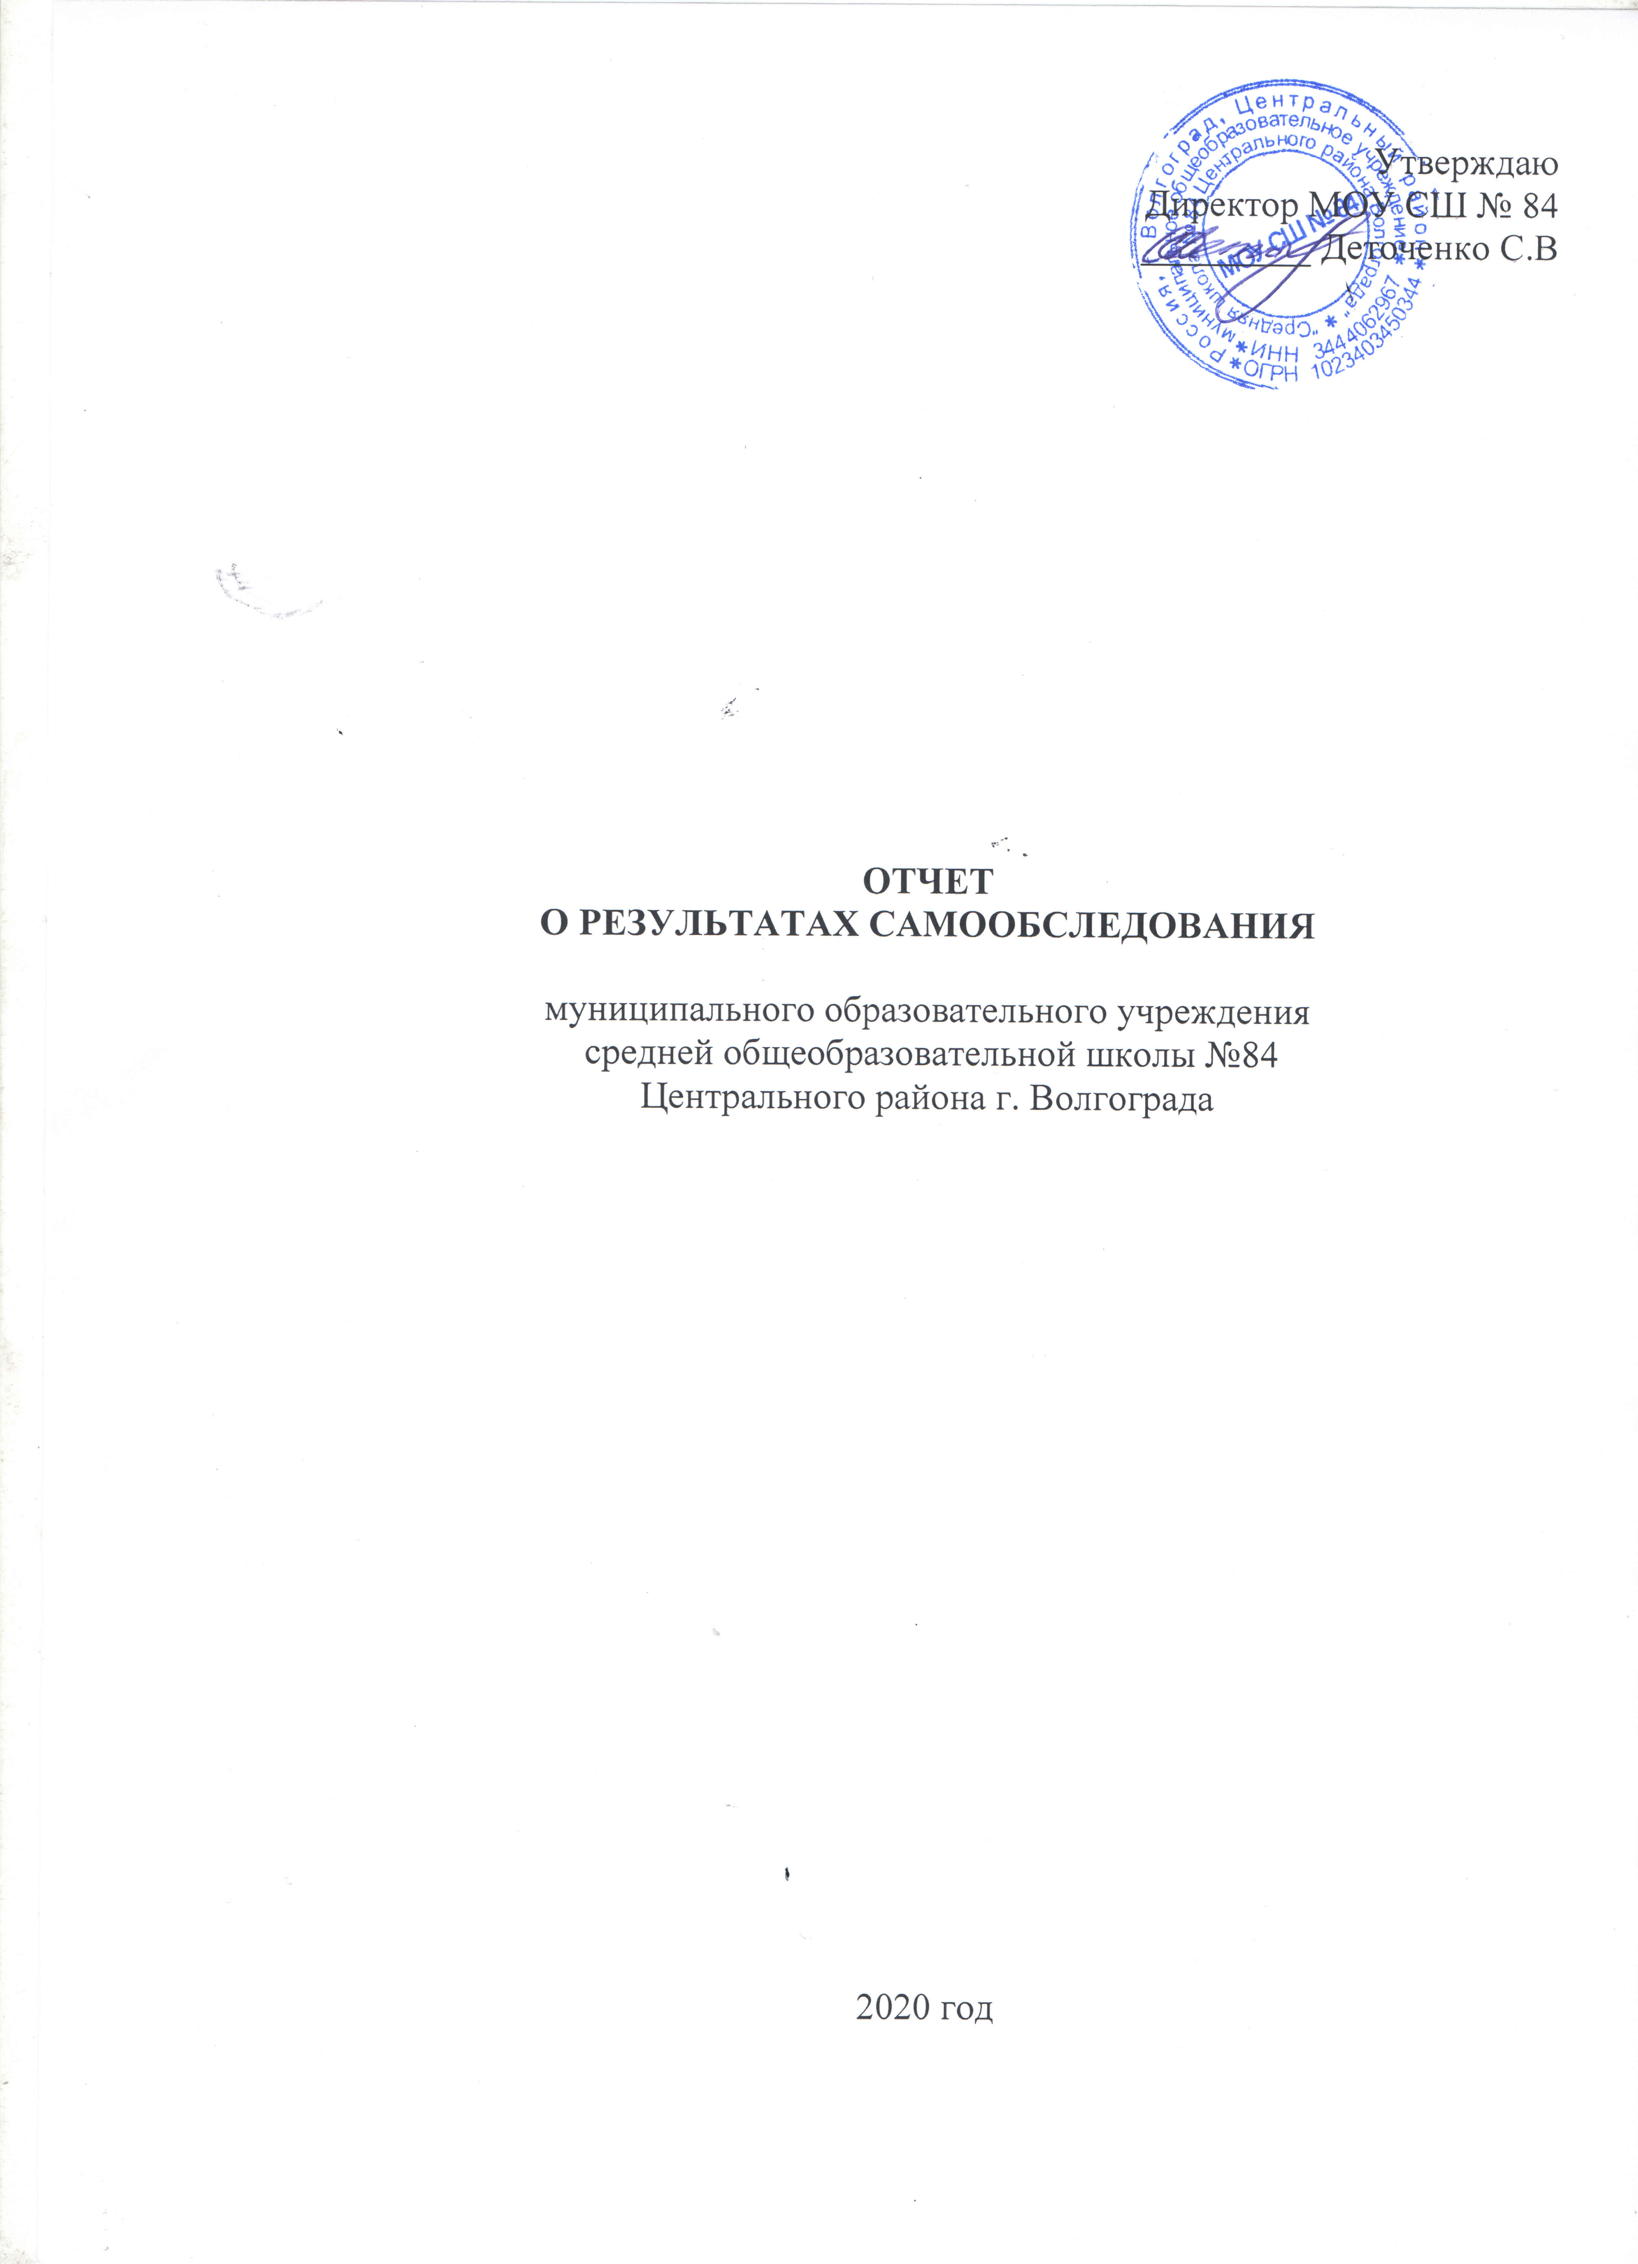

Отчет о результатах самообследования
муниципального образовательного учреждения
средней общеобразовательной школы № 84
Центрального района г. Волгограда

Раздел 1. Общие сведения.

1.1. Тип: общеобразовательное учреждение.
1.2. Вид: средняя общеобразовательная школа.
1.3. Учредитель: комитет по образованию администрации Волгограда.
1.4. Организационно-правовая форма: муниципальное учреждение.
1.5. Наименования филиалов: нет.
1.6. Место нахождения: 400005, Россия, Волгоград, ул. Коммунистическая, 60.
1.7. Адрес(а) осуществления образовательной деятельности: Россия, Волгоград, ул. Коммунистическая, 60.
1.8. Банковские реквизиты: ГРКЦ ГУ Банка России по Волгоградской области г. Волгоград; БИК 041806001; л/с 03763017810; р/с 40204810400000000001
1.9. Телефон: 23-34-78, 23-04-32.
1.10. Факс: 23-34-78
1.11. е-mail: volgschool84@mail.ru.
1.12. Сайт: http://school84.oshkole.ru.
1.13. ФИО руководителя: Деточенко Сергей Валентинович; 23-34-78.
1.14. ФИО заместителей:
заместитель директора по УВР Герасимова Ирина Николаевна; 23-04-32
заместитель директора по УВР Саламе Ирина Борисовна; 23-04-32
заместитель директора по ВР Бата Таисия Витальевна; 23-04-32
Ответственный за безопасность Текучев Владимир Михайлович; 23-04-32
Завхоз Шумакова Оксана Викторовна; 23-43-48

Раздел 2. Организационно-правовое обеспечение деятельности
образовательного учреждения.

2.1. ОГРН:1023403450344
Реквизиты свидетельства о внесении записи в Единый государственный реестр юридических лиц: зарегистрировано Администрацией Центрального района города Волгограда 17 июля 1996 года № 5263; дата внесения записи 05 декабря 2002 года
2.2. ИНН:3444062967
Реквизиты свидетельства о постановке на учет в налоговом органе юридического лица: поставлено на учет в Инспекции Министерства РФ по налогам и сборам по Центральному району г. Волгограда 29 июля 1996 года
2.3. Устав (дата утверждения учредителем, дата регистрации, регистрационный номер, реквизиты изменений и дополнений к уставу): дата утверждения учредителем 11 февраля 2015г.приказ № 209
2.4. Лицензия на право ведения образовательной деятельности серия 34ЛО01 № 0001071, регистрационный № 145, выданной Комитетом по образованию Администрации Волгоградской области на срок с 30.03.2015 г. по - бессрочно)
2.5. Свидетельство о государственной аккредитации (серия и N, регистрационный номер, наименование органа, выдавшего свидетельство о государственной аккредитации, дата выдачи, срок действия): 34А01 0000624, регистрационный №116, выданное Комитетом по образованию Администрации Волгоградской области 03.02.2016 г.

Раздел 3. Сведения о зданиях и помещениях для ведения образовательной
деятельности и ресурсном обеспечении образовательного процесса.

3.1. Форма владения зданиями и помещениями, реквизиты соответствующих документов: Договор № 72 от 18.09.1996 г. о закреплении государственного имущества на праве оперативного управления за МОУ СШ № 84;
3.2. Общая площадь используемых зданий и помещений: 4506,6 м. кв.
3.3. Учебная площадь: 2063,46 м. кв.
3.4. Учебная площадь на одного обучающегося: 4,1 м. кв.
3.5. Заключение Федеральной службы по надзору в сфере защиты прав потребителей и благополучия человека на используемые здания и помещения (N, дата выдачи): № 34.12.01.000.М.000359.04.15 от 02.04.2015 г.
3.6. Заключение Управления Государственного пожарного надзора ГУ МЧС России по Волгоградской области на используемые здания и помещения (N, дата выдачи): № 00118 от 29.04.2015 г.
3.7. Оснащение учебных и специализированных помещений, используемых для реализации образовательных программ:

Виды учебных помещений | Виды оборудования
Кабинет физики | Лабораторное оборудование,  Набор дидактических пособий, компьютер
Кабинет химии | Лабораторное оборудование, компьютер, мультимедийный проектор,  Набор дидактических пособий
Кабинет информатики | Компьютеры (10 шт.), мультимедийный проектор,интерактивная доска,  Набор дидактических пособий
Кабинет биологии | Телевизор, лабораторное оборудование,  Набор дидактических пособий, компьютер
Кабинеты начальных классов (8 шт.) | нетбук (8 шт.),интерактивная доска,  Телевизоры (3 шт.),  Набор дидактических пособий
Кабинеты русского языка (3 шт.) | Телевизоры (2 шт.)  ДВД-проигрыватель (2)  Компьютер (1 шт., ), мультимедийный проектор,  Набор дидактических пособий
Кабинеты математики (3 шт.) | Набор дидактических пособий
Кабинет иностранного языка (2) | Набор дидактических пособий,  магнитофон (3шт.), телевизор.
Кабинет истории (2) | Компьютер, телевизор,  набор дидактических пособий
Кабинет географии | Набор дидактических пособий
Библиотека | Компьютер (3 шт.),
Кабинеты технологии 2 шт.) | Технологическое оборудование
Спортивный зал | Спортивное оборудование/инвентарь
Кабинет ОБЖ | Телевизор, мультимедийный проектор,  набор дидактических пособий

3.8. Наличие лицензионного программного оборудования и обеспечение доступа к интернет - ресурсам в образовательном процессе.

- Лицензионное программное обеспечение из пакета СБППО
Вид программы | Наименование  программы | Кем разработана | Где применяется
Операционная система | Windows XP  Professional SP2  Vista | Microsoft | На уроках, во внеурочное время.
Пакет программ | Office Professional 2003 | Microsoft | На уроках, во внеурочное время.
Антивирус | Kaspersky Work Spce Security | Лаборатория Касперского | На уроках, во внеурочное время.
Программа Архиватор | WinRAR | Лаборатория Евгения Рошала | На уроках, во внеурочное время.
Обучающие программы по учебным предметам | Комплект школьной медиатеки

3.9. Состояние работы библиотеки:
-библиотека МОУ СШ № 84 функционирует в соответствии с годовым планом работы;
-большая часть обучающихся всех классов и педагогов школы записана и регулярно посещает библиотеку ( 539 учащихся и 33 учителя).
-обеспечены школьными учебниками все учащиеся школы;
-в среднем в день библиотеку посещают 15 человек. Обучающиеся берут книги, как по школьной программе, так и по универсальной;
-книжный фонд библиотеки составляет 6782 экземпляров (5302экз. – учебники, 1480 экз. – художественная литература, методическая литература, брошюры);
Заведующая школьной библиотекой Попова М.М.:
-доводит до сведения педагогического коллектива и обучающихся информацию о вновь поступившей литературе, изучает читательский спрос и собирает заявки для комплектации и обновления литературного фонда;
-проводит выступления на методических объединениях гуманитарного цикла;
-проводит совместные мероприятия с классными руководителями;
-осуществляет контроль за читательскими формулярами обучающихся, оказывает помощь и содействие в воспитательной работе с детьми (предлагает детям литературу, направленную на формирование общечеловеческих ценностей, по имеющейся проблеме у ребенка);
Библиотекарь является непосредственным участником всех запланированных в МОУ СШ № 84 мероприятий, так как осуществляет подборку необходимой литературы по данным направлениям: оказывает помощь детям и педагогам при проведении классных часов, викторин, делает обзор литературы, оформляет выставки книжных новинок, регулярно посещает тематические семинары для библиотекарей.
Все учебные пособия соответствуют федеральному перечню учебной литературы. Заведующая библиотекой Попова М.М. своевременно формирует заказ на приобретение учебной литературы.

3.10. Самооценка ресурсного обеспечения образовательных программ.
Общеобразовательное учреждение реализует образовательные программы базового уровня на всех ступенях обучения. Оснащенность учебных помещений (материально-техническая база, наличие наглядных пособий, дидактического материала, медиатеки и др.), программно-методическое обеспечение, состояние библиотечного и учебно-информационного фондов обеспечивают достаточно высокий уровень реализации образовательного процесса.

Раздел 4. Педагогический состав и контингент учащихся образовательного
учреждения. Структура управления образовательным учреждением.

4.1. Контингент обучающихся образовательного учреждения :

Классы | Количество обучающихся
1 - 4 классы | 229
5 - 9 классы | 249
10 - 11 классы | 69
Средняя наполняемость  классов | 25,62

4.2. Контингент обучающихся, осваивающих образовательные
Уровни учебных программ | Уровни образования
Уровни учебных программ | начальное общее образование |  | основное общее образование |  | среднее общее образование
Уровни учебных программ | Кол-во  клас-  сов | % от  общего  числа  классов  ступени | Кол-во  клас-  сов | % от  общего  числа  классов  ступени | Кол-во  клас-  сов | % от  общего  числа  классов  ступени
1 | 2 | 3 | 4 | 5 | 6 | 7
1. Базовый уровень | 8 | 100 | 10 | 100
2.Углубленное изучение предметов |  |  |  |  | 3 | 100

4.3. Сведения о педагогических работниках:

 | человек
Всего педагогических работников | 34
Образовательный ценз
- высшее профессиональное образование | 34
- среднее профессиональное образование | 0
- начальное профессиональное образование | 0
Квалификационная категория
- высшая квалификационная категория | 3
- первая квалификационная категория | 8
- соответствие занимаемой должности | 7
- молодые специалисты | 5
Почетные звания 3
(указать какие)
образования» ;
1. Текучев В.М. - «Почетный работник народного образования», «Отличник физической культуры и спорта»;
2. Мазина В.А. – «Отличник физической культуры и спорта»;
3. Деточенко С.В. - «Почетный работник общего образования» ;

Учителя, награжденные Почетными грамотами министерства образования и науки РФ: Деточенко С.В., Саламе И.Б., Текучев В.М., Галицина Д.В.,

4.4. Социальный паспорт МОУ СШ № 84 на 2020-2021 учебный год

 | Общее количество семей |  | 547
 | В них детей, обучающихся в школе |  | 547
 | Из них проживающих в Центральном районе детей/семей |  | 476
 | Многодетные семьи | Всего | 48
 |  | В них детей, посещающих школу | 74
 |  | С одним родителем | 3
 |  | В них детей | 5
 | Неполные семьи | Всего | 137
 |  | В них детей, посещающих школу | 141
 |  | Вдов, вдовцов | 8
 |  | В них детей | 8
 |  | Одинокие | 24
 |  | В них детей | 26
 |  | Разведенные | 105
 |  | В них детей | 107
 | Неблагополучные семьи | Всего | 0
 |  | В них детей | 0
 |  | Проживающих в других районах | 0
 |  | В них детей | 0
 |  | пьющих | 0
 |  | В них детей | 0
 | Опекаемые семьи | Всего | 1
 |  | В них детей | 1
 | Родители-инвалиды | Всего | 6
 |  | В них детей | 7
 | Дети-инвалиды | Всего | 9
 |  | В них детей | 9
 | Занятость детей во внеурочное время %  (из них детей Центр.р-на) |  | 68%/64%
 |  | Посещают музыкальные школы | 8%/8%
 |  | Посещают художественные школы | 7%/6%
 |  | Занимаются в спортивных секциях | 32%/28%
 |  | Занимаются в подростковом клубе | 2%/2%
 |  | Занимаются в кружках учреждений дополнительного образования | 24%/23%
 |  | Занимаются в школьных кружках | 6%/6%
 | Количество детей, состоящих на учете ПДН |  | 1
 | Количество детей, состоящих на учете ВШУ |  | 1

4.6. Структура управления образовательным учреждением (организационно-управленческие взаимосвязи; сведения об администраторах (стаж, управленческая категория, награды, достижения); органы школьного самоуправления, их функции и полномочия; структура методической работы).

Организационно-управленческая система имеет следующую структуру:
Педагогический Совет
Научно-методический Совет
Совет школы
Социально-психологическая служба
Органы школьного самоуправления
Сведения об администраторах (стаж, управленческая категория, награды, достижения):
№п/п | ФИО  администратора | Должность | Стаж | Управленческая  категория | Награды, достижения
1 | Деточенко Сергей Валентинович | Директор МОУ СОШ № 84 | 22 год | соответствие занимаемой должности | Почетная грамота Министерства образования и науки РФ, «Почетный работник общего образования»,
2 | Саламе Ирина Борисовна | Заместитель директора по УВР | 22 год | соответствие занимаемой должности | Почетная грамота министерства образования и науки РФ, грамота Волгоградской городской Думы, органов управления образования области, города, района.
3 | Герасимова Ирина Николаевна | Заместитель директора по УВР | 7 лет | соответствие занимаемой должности
4 | Бата Таисия Витальевна | Заместитель директора по ВР | 15 лет | соответствие занимаемой должности | Грамота комитета по культуре администрации Волгоградской области,  Благодарственное письмо Волгоградской городской Думы, Почетная грамота комитета по образованию администрации  Центрального района Волгограда

Органы школьного самоуправления, их функции и полномочия:
В школе сложилась система детского самоуправления. К органам школьного самоуправления относятся:
- Совет учащихся , который организует и проводит школьные и участвует в районных и городских мероприятиях в соответствии с планом работы школы;
- Совет Старостата доводит решения совета школьного самоуправления и детского объединения до классного самоуправления.

СТРУКТУРА МЕТОДИЧЕСКОЙ СЛУЖБЫ МОУ СОШ №84
Педагогический совет
Административный совет
Совещания при директоре
Производственные совещания
Инновационный проект «Образовательный комплекс» совместно с
ГОУ дополнительного образования детей «Центр Славянка»

Методический совет
Совещания МС
Оказание методической помощи педагогам
Организация курсовой переподготовки
Обобщение опыта, организация и проведение мастер-классов
Производственная учеба

Внеурочная деятельность
Предметные недели
Аттестация
Методические объединения учителей
Теоретический семинар
Психолого-педагогический семинар
Самообразование
Начальных классов
Здоровьесберегающих технологий
Иностранного языка
Физико-математического цикла
Гуманитарного цикла
Смотры, конкурсы
Олимпиады
Раздел 5. Содержание реализуемых образовательных программ.

Учебный план образовательного учреждения определяет:
- перечень учебных предметов федерального компонента государственного стандарта общего образования, обязательного к изучению всеми учащегося образовательного учреждения, реализующего основную образовательную программу общего образования;
- минимальный объем годовой учебной нагрузки учащихся.

В учебном плане конкретизируется содержание образования, определяющее следующие приоритеты:
- государственный заказ, нашедший отражение в документе «Стратегия модернизации общего образования»;
- интересы учащихся, социальный заказ их родителей;
- создание адаптивной образовательной системы непрерывного развития каждого ребенка и включения его в жизнь социума;
- вариативность и личностная ориентация образовательного процесса, возможность выбора учащимися значимых элементов содержания образования и соответствующих им форм учебной деятельности;
- практическая ориентация образовательного процесса, усиление деятельностного компонента, формирующего информационно-коммуникативные компетентности.
Основной задачей на текущий учебный год является создание оптимальных условий для общего развития учащихся, формирования компетентностей и сохранения здоровья школьников.
С этой целью МОУ СШ № 84 реализует учебные программы, обеспечивающие усвоение учебного материала в рамках государственных стандартов, формирующие познавательные интересы к отдельным областям знаний и предусматривающие отказ от репродуктивных методик и применение методов творческой деятельности и самообразования обучающихся. Содержание образования в МОУ СШ № 84 ориентировано на удовлетворение образовательных потребностей социума возрастных групп от 6,5 до 18 лет. Исходя из этих потребностей, школа:
- реализует идею непрерывности дошкольного, начального общего (по системе 1-4), основного общего и среднего (полного) общего образования;
- осуществляет преемственность между различными образовательными и возрастными ступенями обучения.
Учебный план школы имеет двухкомпонентную структуру и включает в себя инвариантную часть и вариативную часть – компонент образовательного учреждения.
Инвариантная часть учебного плана направлена на реализацию федерального компонента образовательного стандарта, обеспечивает право на полноценное образование, сохраняет единство образовательного пространства, позволяет удовлетворить образовательные потребности учеников и их родителей, гарантирует овладение выпускниками необходимого минимума знаний, умений и навыков, обеспечивающих возможность продолжения образования. Инвариантная часть учебного плана включает:
- учебные предметы федерального компонента государственного образовательного стандарта;
- дополнительные учебные предметы, обязательные для изучения всеми учащимися класса из компонента образовательного учреждения, учитывающие специфику образовательной программы школы.
Компонент образовательного учреждения обеспечивает реализацию основной образовательной программы ОУ, индивидуальных образовательных запросов и потребностей учащихся.

Начальное общее образование
Пояснительная записка к учебному плану начального общего образования 1-4-х классов (ФГОС НОО)
Учебный план 1 – 4 классов определяет максимальный объем учебной нагрузки учащихся, перечень учебных предметов, распределение учебного времени, отводимого на освоение содержания образования. Учебный план для учащихся 1 – 4 классов разработан в соответствии следующих нормативных правовых документов:
- с Федеральным законом «Об образовании в Российской Федерации» от 29.12.2012 г. № 273;
- с Федеральным государственным стандартом начального общего образования (Приказ Министерства образования и науки № 373 от 06 октября 2009 г.);
- с Федеральным законом «О языках народов РФ» от 25.10.1991 г. № 1087-1;
- с Федеральным законом «О внесении изменений в статьи 11 и 4 ФЗ «Об образовании в РФ» от 03.08.2018 г. № 317;
- с приказом Министерства образования и науки от 31 декабря 2015 г. № 1576 «О внесении изменений в федеральный государственный образовательный стандарт начального общего образования»
- приказом Министерства образования и науки Российской Федерации от 30 августа 2013 г. № 1015 «Об утверждении порядка организации и осуществления образовательной деятельности по основным образовательным программам - образовательным программам начального общего, основного общего, среднего общего образования» (с изменениями);
- с Примерной основной образовательной программой начального общего образования и основного общего образования, одобренной Федеральным учебно-методическим объединением по общему образованию (протокол заседания от 08.04.2015 г. № 1/15);
- решения федерального учебно-методического объединения по общему образованию (протокол от 8 апреля 2015 г. № 1/15 с изменениями от 28.10.2015 протокол №3/15);
- примерная программа по учебному предмету "Родной язык (русский)" для образовательных организаций, реализующих программы начального общего образования (одобрена ФУМО от 31.01.2018 года № 2/18);
- с "Санитарно-эпидемиологическими требованиями к условиям и организации обучения в общеобразовательных учреждениях" (СанПин 2.4.2821-10.утвержденным Постановлением Главного государственного санитарного врача РФ от 29.12.2010 г. № 189;
- Уставом МОУ СШ № 84;
- с основной образовательной программой НОО МОУ СШ № 84.
Учебный план 1 – 4 классов состоит из инвариантной части, которая предполагает изучение предметов девяти обязательных предметных областей: «Русский язык и литературное чтение», «Родной язык и литературное чтение на родном языке », «Иностранный язык», «Математика и информатика», «Обществознание и естествознание (окружающий мир)», «Основы религиозной культуры и светской этики», «Искусство», «Технология», «Физическая культура».
Учебные предметы «Родной язык (русский)» и «Литературное чтение на родном языке (русском)» изучаются в 3-4 классах. Количество часов на изучение данных предметов в 4-х классах составляет по 34 часа (на каждый предмет). В 3-х классах отводится на изучение вышеназванных предметов по 17 часов. Источником для перераспределения часов для изучения учебных предметов «Родной язык (русский)» и «Литературное чтение родном языке (русский)» в 3-х классах послужил третий час учебного предмета
« Физическая культура»; в 4-х классах – третий час учебного предмета «Физическая культура» и один час учебного предмета «Русский язык». Это перераспределение учебных часов не противоречит требованиям (СанПиН 2.4.2.2821-10 п. 10.20 (ред. от 24.11.2015)).
Обучение в 1 – 4 классах организовано в режиме 5-дневной учебной недели в первую смену. Продолжительность учебного года в 1-х классах 33 недели, во 2- 4 классах – 34 недели.

При определении структуры примерного учебного плана 1-4-х классов был выбран I вариант Примерного учебного плана начального общего образования.
В целях обеспечения индивидуальных потребностей учащихся учебный план начального общего образования предусматривает время на введение учебных курсов, обеспечивающих различных интересов учащихся.
В учебный план 4-х классов введен учебный предмет «Основы религиозной культуры и светской этики» (приказ Минобрнауки РФ № 69 от 31.01.2012 г.) (модуль «Основы православной культуры» выбран по заявлению родителей). Источником для перераспределения часов для изучения данного предмета послужил один час учебного предмета «Литературное чтение».
В рамках реализации ФГОС в 1-4 класса ведется внеурочная деятельность по интегрированной модели, за счет часов образовательного учреждения и с привлечением учреждений дополнительного образования детей по следующим направлениям:
- Спортивно-оздоровительное
- Социальное
- Духовно-нравственное
- Общеинтеллектуальное
- Общекультурное

Реализация учебного плана 1 – 4 классов обеспечена необходимыми кадрами соответствующей квалификации, учебно-методическими комплектами, материально-технической базой.

Основное общее образование
Учебный план основного общего образования ориентирован на пятилетний нормативный срок освоения образовательных программ основного общего образования.

Пояснительная записка кучебного плану основного общего образования согласно ФГОС 5-9-х классов (ФГОС ООО).
Учебный план 5-9-х классов разработан в соответствии со следующими нормативными правовыми документами:
- с Федеральным законом «Об образовании в Российской Федерации» от 29.12.2012 г. № 273;
- с Федеральным государственным образовательным стандартом основного общего образования, утвержденным и введенным в действие приказом Минобрнауки России от 17 декабря 2010 г. № 1897.,
- с Федеральным законом «О языках народов РФ» от 25.10.1991 г. № 1087-1;
- с Федеральным законом «О внесении изменений в статьи 11 и 4 ФЗ «Об образовании в РФ» от 03.08.2018 г. № 317;
- с Примерной основной образовательной программой начального общего образования и основного общего образования, одобренной Федеральным учебно-методическим объединением по общему образованию (протокол заседания от 08.04.2015 г. № 1/15)
- решения федерального учебно-методического объединения по общему образованию (протокол от 8 апреля 2015 г. № 1/15 с изменениями от 28.10.2015 протокол №3/15);
- с приказом Министерства образования и науки РФ от 31.12.2015 г. № 1577 «О внесении изменений в федеральный государственный образовательный стандарт основного общего образования»;
- примерная программа по учебному предмету "Русский родной язык" для образовательных организаций, реализующих программы основного общего образования (одобрена ФУМО от 04.03.2020 № 1/19);
- приказом Комитета по образованию и науке Администрации Волгоградской области от 27.12.2011 № 1722 «Об организации деятельности по реализации федерального государственного образовательного стандарта начального общего образования и введения федерального государственного образовательного стандарта основного образования в Волгоградской области»;
- с "Санитарно-эпидемиологическими требованиями к условиям и организации обучения в общеобразовательных учреждениях" (СанПин 2.4.2821-10.утвержденным Постановлением Главного государственного санитарного врача РФ от 29.12.2010 г. № 189.( с изменениями от 24.11.2015 г.)
- с основной образовательной программой основного общего образования МОУ СШ № 84;
- с Уставом МОУ СШ № 84.

Учебный план 5-9 классов составлен с учетом введения ФГОС второго поколения.
Учебный план 5-9 классов согласно ФГОС включает в себя обязательную часть, которая определяет состав учебных предметов для реализации основной образовательной программы основного общего образования и регламентирует учебное время, отводимое на их изучение, а также часть, формируемую участниками образовательных отношений. Обязательная часть включает себя следующие предметные области: «Русский язык и литература», «Родной язык и родная литература», «Иностранный язык», «Математика и информатика», «Общественно-научные предметы», «Естественно-научные предметы», «Искусство», «Технология», «Физическая культура и основы безопасности жизнедеятельности».
За основу разработки учебного плана для 5-9 классов выбран II вариант учебного плана Примерной основной образовательной программы.
В 5-9 классах изучается учебный предмет «Математика». В 7-9-х классах данный предмет изучается через реализацию учебных курсов: курс «Алгебра» и курс «Геометрия».
Учебный предмет «Физическая культура» с целью создания условий для реализации двигательной активности обучающихся изучается в рамках инвариантной части учебного плана в объеме 3 часов в неделю по целостной трехчасовой учебной программе.
Учебные предметы «Родной язык (русский)» и «Родная литература (русская)» изучаются на уровне основного общего образования за счет вариативной части учебного плана в следующих классах: в 5-6-7-х классах по 0,5 часа в неделю на каждый предмет; в 9-х классах по одному часу в неделю на каждый предмет. Данные учебные предметы способствуют воспитанию гражданина и патриота; формированию представления о русском языке и русской родной литературы как духовной, нравственной и культурной ценности народа; осознанию национального своеобразия русского языка и литературы; формированию познавательного интереса, любви, уважительного отношения к русскому языку, а через него – к родной культуре.
Согласно специфике образовательной программы, обусловленной образовательными запросами учащихся и их родителей, в часть, формируемую участниками образовательных отношений, введены дополнительные предметы:
- «Русская словесность» (по 34 ч в 8-х классах.) Данный курс направлен на расширение знаний учащихся в рамках предметной области «Родной язык и родная литература» и способствует формированию грамотного письма и развитию речи учащихся; совершенствованию коммуникативных умений и культуры речи, обеспечивающих свободное владение русским литературным языком в разных сферах и ситуациях его использования; обогащению словарного запаса и грамматического строя речи учащихся; развитию готовности и способности к речевому взаимодействию и взаимопониманию, потребности к речевому самосовершенствованию.
- «Практикум по географии» (по 34 часа в 6 классах).
- «Краеведение» (по 34 часа в 6 классах).
Данные модули необходимы для проведения практических работ по темам учебных предметов «География», «Биология» с использованием краеведческого материала.
Предмет «Основы духовно-нравственной культуры народов России» реализуется на уроках литературы, изобразительного искусства, музыки и обществознания.
В 5а, 5б, 6а, 6б, 7а, 7б, 8а, 8б, 9а, 9б классах по учебному плану происходит деление на группы при изучении английского языка.
Деление классов на группы происходит также при проведении уроков технологии в 5-7 классах, «Информатика и ИКТ» в 7-9 классах.
Внеурочная деятельность в 5-9-х классах реализуется за счет курсов внеурочной деятельности, а также мероприятий и различных кружков, включённых в План внеурочной деятельности по направлениям:
- спортивно-оздоровительное – « Разговор о здоровом питании» (5а,б классы) по 17 часов.
- общеинтеллектуальное – курсы внеурочной деятельности: по химии «Юный химик» (8а,8б классы) по 17 часов; по математике «Решение нестандартных математических задач» (в 9а,9б классах) по 34 часа; по русскому языку «Занимательный русский язык»(в 7а,7б классах) по 17 часов.
- Общекультурное – курсы внеурочной деятельности «Удивительный мир культуры» (5а,б) классы по 17 часов; «Мы все таланты» (6а,б классы) по 17 часов.
- Духовно-нравственное – курс внеурочной деятельности «Новое поколение» (6а,б) по 17 часов.
На основании приложения к письму департамента по образованию администрации Волгограда от 03.09.2020 № 6/1362 введен курс внеурочной деятельности «Мир профессий» по технологии (в 8а,8б классах) по 34 часа

Реализация учебного плана 5 – 9 классов обеспечена необходимыми кадрами соответствующей квалификации, учебно-методическими комплектами, материально-технической базой.

ПОЯСНИТЕЛЬНАЯ ЗАПИСКА
К УЧЕБНЫМ ПЛАНАМ СРЕДНЕГО ОБЩЕГО ОБРАЗОВАНИЯ

Учебные планы 10-х–11-х классов МОУ СШ № 84 разработаны на основе следующих документов:

  - - Федерального закона «Об образовании в Российской Федерации» от 29 декабря 2012 г. № 273-ФЗ.

  - - Приказа Министерства образования и науки РФ от 17.05.2012 №413 «Об утверждении федерального государственного образовательного стандарта среднего общего образования».

  - - Приказов Министерства образования и науки РФ от 29.12.2014 №1645 и от 31.12.2015 №1578 «О внесении изменений в федеральный государственный образовательный стандарт среднего общего образования, утверждённый приказом Министерства образования и науки РФ 17.05.2012 №413»

  - - Постановления Главного государственного санитарного врача РоссийскойФедерации от 24 ноября 2015г. № 81 «О внесении изменений №3 в СанПиН 2.4.2.2821-10 «Санитарно-эпидемиологические требования к условиям и организации обучения, содержания в общеобразовательных организациях», зарегистрировано в Минюсте РФ 18 декабря 2015 г., регистрационный № 40154.
- Примерной основной образовательной программой среднего общего образования, одобренной Федеральным учебно-методическим объединением по общему образованию (одобрена решением от 12 мая 2016 года.Протокол №2/16);
- Основной образовательной программой среднего общего образования МОУ СШ № 84.
- Уставом МОУ СШ № 84.

Среднее общее образование.
Учебный план 10-11 классов реализует основную образовательную программу среднего общего образования и отражает организационно-педагогические условия, которые необходимы для достижения результатов освоения учащимися ООП в соответствии с требованиями ФГОС СОО.
Учебный план 10-11 классов определяет состав и объем учебных предметов, курсов и их распределение по годам обучения.

Учебный план 10 – 11 классов ориентирован на 2-летний срок освоения образовательных программ среднего общего образования и состоит из двух частей: инвариантной части и части, формируемой участниками образовательных отношений. Инвариантная часть учебного плана определяет состав учебных предметов обязательных предметных областей и учебное время, отводимое на их изучение по годам обучения. Часть учебного плана, формируемая участниками образовательных отношений, определяет время, отводимое на изучение содержания элективных курсов, обеспечивающего удовлетворение образовательных потребностей учащихся, их родителей (законных представителей).

  - Учебные планы 10-11 классов дают возможность старшеклассникам разработать индивидуальные образовательные маршруты, выбрать для изучения учебные предметы как на базовом, так и на углубленном уровнях.

Данный план содержит обязательные учебные предметы, которые должен изучать каждый учащийся: «Русский язык», «Литература», «Иностранный язык», «Математика», «История», «Физическая культура», «Основы безопасности жизнедеятельности», «Астрономия», «Индивидуальный проект».

В результате мониторинга образовательных потребностей учащихся 9-х классов МОУ СШ № 84 реализует в 2020-2021 учебных годах универсальный учебный план. Он позволяет учащимся ограничиться базовым уровнем изучения учебных предметов, а также дает возможность выбора учебных предметов на углубленном уровне.
В результате мониторинга образовательных потребностей учащихся 9-х классов МОУ СШ № 84 выяснилось, что все ученики пожелали изучать предмет «Русский язык» на углубленном уровне, так как результаты ЕГЭ по этому предмету необходимы при поступлении во все вузы. Многие ученики пожелали изучать на углубленном уровне такие предметы, как «Химия», «Биология». Большая часть учащихся выбрала для изучения на углубленном уровне учебные предметы «Право» и «Математику». Каждый ученик может выбрать для изучения на углубленном уровне от 1 до 3 предметов.
На основании приложения к письму департамента по образованию администрации Волгограда от 03.09.2020 № 6/1362 в инвариантную часть учебного плана 10 класса включен учебный предмет «Родной язык (русский)»
Часть, формируемая участниками образовательных отношений, включает в себя элективные курсы, которые направлены на развитие содержания одного из учебных предметов, что позволяет получить ученикам дополнительную подготовку к ЕГЭ , удовлетворить познавательные интересы:
- практикум решения нестандартных задач по алгебре и началам анализа (10а,10б,11 классов) по 34 часа;
- решение генетических задач по биологии (10а,10б,11 классов) по 34 часа;
- решение нестандартных задач по физике (10а,10б,11 классов) по 34 часа;
- решение расчетных и качественных задач по химии (10а,10б,11 классов) по 34 часа
- состояние современной цивилизации (10а,10б,11 классов) по 34 часа
- культура письменной речи (11 класс) по 34 часа
Объем количества часов в учебном плане ООП СОО соответствует нормативам в режиме шестидневной недели и не превышает нормативы, установленные СанПиН 2.4.2.2821-10 от 29.12.2010г. и изменениями №3 от 24.11.2015г. №83. Учебный план определяет количество учебных часов за 2 года на одного учащегося – не менее 31 часа в неделю, но не более 37 часов.
Финансирование учебного плана осуществляется за счет бюджетных средств.

5.2. Учебно-методическое обеспечение образовательного процесса
МОУ СШ № 84 на 2020-2021 учебный год

1 класс.
1. Школа России «Азбука» в 2 частях Горецкий В.Г.; Кирюшкин В.А. и др. АО "Издательство "Просвещение" 2018г
2. Школа России «Русский язык» Канакина В.П., Горецкий В.Г.АО "Издательство "Просвещение" 2018г
3. Школа России «Литературное чтение» Климанова Л.Ф., Горецкий В.Г., Голованова М.В. и др. АО "Издательство "Просвещение" 2018г
4. Школа России «Математика» Моро М.И., Волкова С.И., Степанова С.В.АО "Издательство "Просвещение" 2018г
5. Школа России «Окружающий мир» Плешаков А.А. АО "Издательство "Просвещение" 2018г
6. «Музыка» Сергеева Г.П., Критская Е.Д. АО "Издательство "Просвещение" 2014г

2класс.
1. Школа России «Русский язык» Канакина В.П., Горецкий В.Г.АО "Издательство "Просвещение" 2018г
2. Школа России «Литературное чтение» Климанова Л.Ф., Горецкий В.Г .,Голованова М.В. и др. АО "Издательство "Просвещение" 2018г
3. Школа России «Математика» Моро Моро М.И.,Бантова М.А., Бельтюкова Г.В. и др.
АО "Издательство "Просвещение" 2018г
4. Школа России «Окружающий мир» Плешаков А.А. АО "Издательство "Просвещение" 2018г
5. «Английский язык» Быкова Н.И.,Дули Д.,Поспелова М.Д. и др. АО "Издательство "Просвещение" 2016; 2018
6. «Музыка» Сергеева Г.П., Критская Е.Д. АО "Издательство "Просвещение" 2014г

3 класс.
1. Школа России «Русский язык» Канакина В.П., Горецкий В.Г.АО "Издательство "Просвещение" 2018г;
2. Школа России «Литературное чтение» Климанова Л.Ф., Горецкий В.Г .,Голованова М.В. и др. АО "Издательство "Просвещение" 2018г
3. Школа России «Математика» Моро Моро М.И.,Бантова М.А., Бельтюкова Г.В. и др.
АО "Издательство "Просвещение" 2018г
4. Школа России «Окружающий мир» Плешаков А.А. АО "Издательство "Просвещение" 2018г
5. «Английский язык» Быкова Н.И.,Дули Д.,Поспелова М.Д. и др. АО "Издательство "Просвещение" 2016; 2018
6. «Музыка» Сергеева Г.П., Критская Е.Д. АО "Издательство "Просвещение" 2014г

4 класс.
1. Школа России «Русский язык» Канакина В.П., Горецкий В.Г.АО "Издательство "Просвещение" 2017, 2018г, 2020г;
2. Школа России «Литературное чтение» Климанова Л.Ф., Горецкий В.Г .,Голованова М.В. и др. АО "Издательство "Просвещение" 2017, 2018г, 2020г
3. Школа России «Математика» Моро Моро М.И.,Бантова М.А., Бельтюкова Г.В. и др.
АО "Издательство "Просвещение" 2017, 2018г, 2020г
4. Школа России «Окружающий мир» Плешаков А.А. АО "Издательство "Просвещение" 2017, 2018г, 2020г
5. «Английский язык» Быкова Н.И.,Дули Д.,Поспелова М.Д. и др. АО "Издательство "Просвещение" 2016; 2018
6. Основы религиозной культуры и светской этики. Основы православной культуры Кураев А.В. АО "Издательство "Просвещение" 2020г
7. «Музыка» Сергеева Г.П., Критская Е.Д. АО "Издательство "Просвещение" 2014г

5 класс.
1. Русский язык. Ладыженская Т.А., Баранов М.Т., Тростенцова Л.А. и др. АО "Издательство "Просвещение" 2019г
2. Литература. Коровина В.Я., Журавлев В.П., Коровин В.И. АО "Издательство "Просвещение" 2014г; 2015г
3. Русский родной язык. Александрова О.М., Загоровская О. В., Богданов С.И., и др АО "Издательство "Просвещение" 2020
4. Английский язык. Ваулина Ю.Е.,Дули Д.,Подоляко О.Е. и др АО "Издательство "Просвещение" 2015г; 2018г; 2019г
5. Всеобщая история. История Древнего мира. Вигасин А.А., Годер Г.И., Свенцицкая И.С./Под ред. Искендерова А.А. АО "Издательство "Просвещение" 2014г
6. География. Алексеев А.И.,Николина В.В.,Липкина Е.К. и др. АО "Издательство "Просвещение" 2019г.
7. Математика. Виленкин Н.Я., Жохов В.И., Чесноков А.С., Шварцбурд С.И. ООО "ИОЦ МНЕМОЗИНА" 2019г
8. Биология. Сивоглазов В.И., Плешаков А.А. ООО "ДРОФА" 2020 г
9. Музыка. Сергеева Г.П., Критская Е.Д. АО "Издательство "Просвещение" 2015г
10. Технология. Тищенко А.Т.,Синица Н.В. ООО Издательский центр "ВЕНТАНА-ГРАФ" 2020

6 класс.
1. Русский язык. Баранов М.Т.,Ладыженская Т.А.,Тростенцова Л.А. и др. АО "Издательство "Просвещение" 2019г
2. Литература. Полухина В.П., Коровина В.Я., Журавлев В.П. и др./Под ред. Коровиной В.Я. АО "Издательство "Просвещение" 2020г
3. Русский родной язык. Александрова О.М., Загоровская О. В., Богданов С.И., и др АО "Издательство "Просвещение" 2020г.
4. Английский язык. Ваулина Ю.Е., Дули Д., Подоляко О.Е. и др АО "Издательство "Просвещение" 2014г; 2015г; 2019г
5. История России. Арсентьев Н.М., Данилов А.А., Стефанович П.С. и др./Под ред. Торкунова А.В. АО "Издательство "Просвещение"2016г
6. Всеобщая история. История Средних веков. Агибалова Е.В.,Донской Г.М./Под ред. Сванидзе А.А. АО "Издательство "Просвещение" 2014г
7. География. Алексеев А.И., Николина В.В., Липкина Е.К. и др. АО "Издательство "Просвещение" 2020г
8. Обществознание. Боголюбов Л.Н., Виноградова Н.Ф.,Городецкая Н.И. и др. АО "Издательство "Просвещение" 2014г; 2015г
9. Математика Виленкин Н.Я., Жохов В.И., Чесноков А.С., Шварцбурд С.И. ООО "ИОЦ МНЕМОЗИНА" 2019г
10. Биология Исаева Т.А., Романова Н.И. ООО "Русское слово" 2014г; 2015г; 2018г
11. Музыка. Сергеева Г.П., Критская Е.Д. АО "Издательство "Просвещение" 2015г
12. Технология. Тищенко А.Т., Синица Н.В. ООО Издательский центр "ВЕНТАНА-ГРАФ" 2020г

7 класс.
1. Русский язык. Баранов М.Т.,Ладыженская Т.А., Тростенцова Л.А. и др. АО "Издательство "Просвещение" 2019г
2. Литература. Коровина В.Я., Журавлев В.П., Коровин В.И. АО "Издательство "Просвещение" 2019г
3. Русский родной язык. Александрова О.М., Загоровская О. В., Богданов С.И., и др
АО "Издательство "Просвещение" 2020г
4. Английский язык. Ваулина Ю.Е.,Дули Д.,Подоляко О.Е. и др АО "Издательство "Просвещение" 2014г; 2016г; 2019г
5. История России. Арсентьев Н.М., Данилов А.А.,Курукин И.В. и др./Под ред. Торкунова А.В. АО "Издательство "Просвещение" 2016г
6. Всеобщая история. История Нового времени. Юдовская А.Я.,Баранов П.А.,Ванюшкина Л.М./Под ред. Искендерова А.А. АО "Издательство "Просвещение" 2014г
7. География. Алексеев А.И., Николина В.В., Липкина Е.К. и др. АО "Издательство "Просвещение" 2020г.
8. Обществознание. Боголюбов Л.Н., Иванова Л.Ф., Городецкая Н.И. и др. АО "Издательство "Просвещение" 2015г.
9. Алгебра. Макарычев Ю.Н.,Миндюк Н.Г. и др./Под ред. Теляковского С.А. АО "Издательство "Просвещение" 2015г; 2018г.
10. Геометрия. Атанасян Л.С., Бутузов В.Ф., Кадомцев С.Б. и др. АО "Издательство "Просвещение" 2020
11. Информатика. Босова Л.Л.,Босова А.Ю. ООО "БИНОМ. Лаборатория знаний" 2014
12. Физика Перышкин А.В ООО "ДРОФА" 2014г; 2015г.
13. Биология. Тихонова Е.Т ООО "Русское слово" 2014; 2015г
14. Музыка. Сергеева Г.П.,Критская Е.Д. АО "Издательство "Просвещение" 2015г
16. Технология. Тищенко А.Т.,Синица Н.В. ООО Издательский центр "ВЕНТАНА-ГРАФ" 2020г

8 класс.
1. Русский язык. Бархударов С.Г., Крючков С.Е., Максимов Л.Ю. и др. АО "Издательство "Просвещение"2020г
2. Литература. Коровина В.Я., Журавлев В.П., Коровин В.И. АО "Издательство "Просвещение" 2014г; 2015г
3. Русский родной язык. Александрова О.М., Загоровская О. В., Богданов С.И., и др АО "Издательство "Просвещение" 2020г
4. Английский язык. Ваулина Ю.Е.,Дули Д.,Подоляко О.Е. и др АО "Издательство "Просвещение" 2014г; 2015г; 2016г; 2018г
5. История России. Арсентьев Н.М.,Данилов А.А.,Курукин И.В. и др./Под ред. Торкунова А.В., АО "Издательство "Просвещение" 2018г
6. Всеобщая история. История Нового времени. Юдовская А.Я., Баранов П.А., Ванюшкина Л.М./Под ред. Искендерова А.А. АО "Издательство "Просвещение" 2014г; 2016г
7. География. Дронов В.П., Баринов И.И., Ром В.Я. АО "Издательство "Просвещение" 2014;2015г
8. Обществознание. Боголюбов Л.Н., Лазебникова А.Ю., Городецкая Н.И. и др. АО "Издательство "Просвещение" 2014г; 2016г
9. Алгебра. Макарычев Ю.Н.,Миндюк Н.Г. и др./Под ред. Теляковского С.А. АО "Издательство "Просвещение" 2015г; 2019г;2020г
10. Геометрия. Атанасян Л.С., Бутузов В.Ф., Кадомцев С.Б. и др. АО "Издательство "Просвещение" 2019г
11. Информатика. Босова Л.Л.,Босова А.Ю. ООО "БИНОМ. Лаборатория знаний" 2014г; 2016г
12. Физика Перышкин А.В ООО "ДРОФА" 2014г; 2016г
13. Биология. Н. И. Романовна, М.Б. Жемчугова ООО "Русское слово" 2018г
14. Химия. Габриелян О.С. АО "Издательство "Просвещение" 2014г; 2016г
15. Музыка Сергеева Г.П.,Критская Е.Д. АО "Издательство "Просвещение" 2014г
16. Технология Тищенко А.Т.,Синица Н.В. ООО Издательский центр "ВЕНТАНА-ГРАФ" 2020г
17. Основы безопасности жизнедеятельности. Смирнов А.Т., Хренников Б.О. АО "Издательство "Просвещение" 2014г

9 класс.
1. Русский язык. Бархударов С.Г., Крючков С.Е., Максимов Л.Ю. и др. АО "Издательство "Просвещение" 2014г; 2015г; 2018г
2. Литература. Коровина В.Я., Журавлев В.П., Коровин В.И. АО "Издательство "Просвещение" 2014г; 2015г
3. Русский родной язык. Александрова О.М., Загоровская О. В., Богданов С.И., и др
АО "Издательство "Просвещение" 2020г
4. Английский язык. Ваулина Ю.Е.,Дули Д.,Подоляко О.Е. и др АО "Издательство "Просвещение" 2014г; 2015г; 2018г
5. История России. Арсентьев Н.М., Данилов А.А., Курукин И.В. и др./Под ред. Торкунова А.В. АО "Издательство "Просвещение" 2018г
6. Всеобщая история. История Нового времени. Сороко-Цюпа О.С.; Сорока- Цюпа А.О. и др./Под ред. Искендерова А.А. АО "Издательство "Просвещение" 2014г; 2015г; 2017г; 2018г
7. География. Дронов В.П., Баринов И.И., Ром В.Я. АО "Издательство "Просвещение" 2014г.
8. Обществознание. Боголюбов Л.Н., Лазебникова А.Ю., и др. АО "Издательство "Просвещение" 2014г; 2015; 2016г; 2018г
9. Алгебра. Макарычев Ю.Н.,Миндюк Н.Г. и др./Под ред. Теляковского С.А.. АО "Издательство "Просвещение" 2015г; 2018г; 2020г
10. Геометрия. Атанасян Л.С., Бутузов В.Ф., Кадомцев С.Б. и др. АО "Издательство "Просвещение" 2014г
11. Информатика. Босова Л.Л.,Босова А.Ю. .ООО "БИНОМ. Лаборатория знаний" 2014г; 2016г; 2018г
12. Физика Перышкин А.В ООО "ДРОФА" 2015г
13. Биология. И.Н. Пономарева, О.А. Корнилова ООО "Вентана-Граф" 2014г
14. Химия. Габриелян О.С. АО "Издательство "Просвещение" 2014г
15. Основы безопасности жизнедеятельности Смирнов А.Т., Хренников Б.О. АО "Издательство "Просвещение"

10 класс.
1. Русский язык (базовый и углубленный уровни). Гусарова И.В. ООО "Вентана-Граф" 2018г
2. Литература (базовый уровень). Лебедев Ю.В. АО "Издательство "Просвещение" 2014г
3. Английский язык (базовый уровень). Афанасьева О.В.,Дули Д.,Михеева И.В. и др. АО "Издательство "Просвещение" 2014г; 2015г
4. Немецкий язык. (базовый уровень) Бим И.Л., Рыжова Л.В. АО "Издательство "Просвещение" 2014г
5. История России (базовый, углубленный уровни). Горинов М.М.,Данилов А.А.,Моруков М.Ю. и др./Под ред. Торкунова А.В. АО "Издательство "Просвещение" 2019г
6. История. Всеобщая история (базовый уровень). Уколова В.И.; Ревякин А.В. АО "Издательство "Просвещение" 2015г; 2018г
7. Обществознание (базовый уровень) Боголюбов Л.Н.,Лазебникова А.Ю., и др./ АО "Издательство "Просвещение" 2018г
8. География (базовый уровень). Максаковский В.П. АО "Издательство "Просвещение" 2014г; 2017г
9. Право (базовый и углубленный уровни) Никитин А.Ф.,Никитина Т.И. АО "Издательство "Просвещение" 2015г
10. Математика: алгебра и начала математического анализа, геометрия. Алгебра и начала математического анализа (базовый уровень) Ч. 1: Мордкович А.Г., Семенов П.В.; Ч. 2: Мордкович А.Г. и др., под ред. Мордковича А.Г. ООО "ИОЦ МНЕМОЗИНА" 2015г
11. Математика: алгебра и начала математического анализа, геометрия. Геометрия (базовый и углубленный уровни) Атанасян Л.С.,Бутузов В.Ф.,Кадомцев С.Б. и др. АО "Издательство "Просвещение" 2019г
12. Математика: алгебра и начала математического анализа, геометрия. Алгебра и начала математического анализа (базовый и углубленный уровни) Колягин Ю.М.,Ткачева М.В.,Федорова Н.Е. и др. АО "Издательство "Просвещение" 2019г
13. Информатика (базовый уровень) Семакин И.Г.,Хеннер Е.К.,Шеина Т.Ю. ООО "БИНОМ. Лаборатория знаний" 2019г
14. Физика (базовый уровень). Мякишев Г.Я.,Буховцев Б.Б.,Сотский Н.Н./Под ред. Парфентьевой Н.А. АО "Издательство "Просвещение" 2014г
15. Химия (углубленный уровень). Еремин В.В.,Кузьменко Н.Е.,Теренин В.И. и др./Под ред. Лунина В.В. ООО "ДРОФА" 2019г
16. Биология (углубленный уровень). Высоцкая Л.В., Дымшиц Г.М., Рувинский А.О. и др./Под ред. Шумного В.К., Дымшица Г.М. АО "Издательство "Просвещение" 2019г
17. Основы безопасности жизнедеятельности Смирнов А.Т., Хренников Б.О. АО "Издательство "Просвещение" 2015г

11 класс.
1. Русский язык (базовый и углубленный уровни). Гусарова И.В. ООО "Вентана-Граф" 2014г
2. Литература (базовый уровень) Михайлов О.Н.,Шайтанов и др./Под ред. Журавлева В.П. АО "Издательство "Просвещение" 2014
3. Английский язык (базовый уровень) Афанасьева О.В.,Дули Д.,Михеева И.В. и др. АО "Издательство "Просвещение" 2015г
4. История России (базовый уровень) Левандовский А.А., Щетинов Ю.А. АО "Издательство "Просвещение" 2014г
5. История. Всеобщая история (базовый уровень) Улунян А.А.,Сергеев Е.Ю./Под ред. Чубарьяна А.О. АО "Издательство "Просвещение" 2014г; 2015г
6. Обществознание (базовый уровень) Боголюбов Л.Н.,Городецкая Н.И., и др АО "Издательство "Просвещение" 2014г
7. География (базовый уровень) Максаковский В.П. АО "Издательство "Просвещение" 2017г
8. Право (базовый и углубленный уровни) Никитин А.Ф., Никитина Т.И. АО "Издательство "Просвещение" 2016г
9. Математика: алгебра и начала математического анализа, геометрия. Алгебра и начала математического анализа (базовый уровень) Ч. 1: Мордкович А.Г., Семенов П.В.; Ч. 2: Мордкович А.Г. и др., под ред. Мордковича А.Г. ООО "ИОЦ МНЕМОЗИНА" 2015г
10. Математика: алгебра и начала математического анализа, геометрия. Геометрия (базовый и углубленный уровни) Атанасян Л.С.,Бутузов В.Ф.,Кадомцев С.Б. и др. АО "Издательство "Просвещение" 2015г
11. Математика: алгебра и начала математического анализа, геометрия. Алгебра и начала математического анализа (базовый и углубленный уровни) Колягин Ю.М.,Ткачева М.В.,Федорова Н.Е. и др. АО "Издательство "Просвещение" 2020г
12. Информатика (базовый уровень) Семакин И.Г.,Хеннер Е.К.,Шеина Т.Ю. ООО "БИНОМ. Лаборатория знаний" 2014г; 2015г
13. Физика (базовый уровень) Мякишев Г.Я.,Буховцев Б.Б.,Чаругин В.М./Под ред. Парфентьевой Н.А. АО "Издательство "Просвещение" 2014г
14. Химия Еремин В.В., Кузьменко Н.Е./ Под ред. Лунина В.В. ООО "ДРОФА" 2020г
15. Биология (углубленный уровень) Бородин П.М.,Дымшиц Г.М.,Саблина О.В. и др./Под ред. Шумного В.К.,Дымшица Г.М. 2020г
16. Основы безопасности жизнедеятельности Смирнов А.Т., Хренников Б.О. АО "Издательство "Просвещение" 2016

5.3. Самооценка инновационной деятельности образовательного учреждения (реализуемые в образовательном процессе инновационные образовательные технологии; тематика, содержание и результаты экспериментальной/ инновационной деятельности; участие в конкурсах, фестивалях; публикации, выступления, обобщение инновационного педагогического опыта).

5.4.
ДОПОЛНИТЕЛЬНОЕ ОБРАЗОВАНИЕ
НА 2020- 2021 УЧЕБНЫЙ ГОД В МОУ СОШ №84
Целью дополнительного образования школы является выявление и развитие способностей каждого ребёнка, формирование свободной, физически здоровой, творчески мыслящей личности, обладающей прочными базовыми знаниями. Главной задачей школы является создание условий для реализации потребностей учащихся и их родителей в дополнительных образовательных услугах.
На базе школы работали кружки: "Камертон", "Огни светофора", "Карусель",
« Юный эколог».
Все кружки, реализующие программы дополнительного образования МОУ, отвечали потребностям учащихся 3-10 классов .Наполняемость кружков составляла 15 человек. При составлении расписания занятий кружков дополнительного образования учитывались нормативы, указанные в Санитарно-эпидемиологических правилах и нормативах.
МОУ Центр ДОД «Истоки» для учащихся 1-4 классов реализовывали программу духовно-нравственного направления «Путешествие по Библии»; общекультурного направления – «Лепка», «Природа и фантазия», «Игрушки из бумаги»; социально-педагогического «Ступени этикета», «Этическая грамматика».
МОУ ДОД Детско-юношеский центр Волгограда для учащихся 5-7 классов реализует программу спортивно-оздоровительного направления – «Футбол», «Туризм».
Условия, созданные в школе для внеурочной деятельности и, способствуют развитию творческих способностей учащихся, их личному развитию и социализации.
Критериями оценки результатов работы кружков являлись те знания и умения, которые дети показывали в школьных мероприятиях, олимпиадах, конкурсах в рамках учебно-воспитательной работы школы.
В работе педагогов дополнительного образования было много интересных идей, находок и форм обучения. Учащиеся активно принимали участие в различных конкурсах и соревнованиях, применяя полученные знания и навыки в различных областях жизни.
Вывод: условия, созданные в школе для внеурочной деятельности и организации дополнительного образования, способствуют развитию творческих способностей учащихся, их личному развитию и социализации.

5.5. Оказываемые платные образовательные услуги.
В 2020-2021 году в МОУ СШ № 84 была проведена организационная работа по реализации ПОУ. Данные услуги предоставляются в соответствии с уставом и лицензией за рамками основных образовательных услуг.
В течение 2020-2021 учебного года платные курсы посещали 60 учащихся. Были реализованы следующие курсы: «Ступеньки детства», «Занимательный русский-1», «Занимательный русский-2», «Занимательный русский-4». В МОУ СШ № 84 разработано «Положение об оказании платных образовательных услуг», регламентирующие реализацию данного вида образовательной деятельности; изданы организационно-распорядительные документы. В уставе МОУ предусмотрена возможность оказания ПОУ. Приказами МОУ утверждены: перечень ПОУ, списочный состав учащихся, расписание учебных занятий, учебный план и его программно-методическое обеспечение, штатное расписание и должностные инструкции работников, возложена ответственность на отдельных должностных лиц за их организацию и проведение административного контроля по данному направлению деятельности.
В МОУ СШ № 84 соблюдаются санитарные требования к организации образовательного процесса платных групп, составлению расписания. с учетом возрастных особенностей учащихся,
Отношения между образовательным учреждением и родителями – заказчиками ПОУ строятся на договорной основе. Договоры заключаются на основании личных заявлений родителей (законных представителей) детей.

№ | МОУ 84 | Наименование каждой услуги | Кол-во групп | кол-во детей | Для какого возраста
1. | 84 | «Ступеньки детства» | 1 | 26 | 5,5-6,5 лет
2. |  | «Занимательный русский-1» | 1 | 13 | 7-8 лет
3. |  | «Занимательный русский-2» | 1 | 10 | 8-9 лет
4. |  | «Занимательный русский-4» | 1 | 11 | 10-11лет

Прейскурант тарифов на оказание платных образовательных услуг
№ | Наименование направления платной образовательной деятельности | Название курса, кружка, объединения, программы и т.д. | Продолжительность курса (программы) по учебному плану | Стоимость одного часа курса (программы), руб. | Общая стоимость курса (программы), руб.
1. | Социально-педагогическое | «Ступеньки детства» | 96 часов за 8 месяцев, 12 занятий в месяц, с 01.10.2020 г. по  31. 05.2021г. | 120 руб. | 1440 руб. в месяц, 11520руб. за курс
2. | Культурологическое | «Занимательный русский-1» | 64 часа за 8 месяцев, 8занятий в месяц, с 01.10.2020 г. по  31. 05.2021 г. | 135 руб | 1080 руб в месяц  8640 руб за курс
3. | Культурологическое | «Занимательный русский-2» | 64 часа за 8 месяцев, 8занятий в месяц, с 01.10.2020 г. по  31. 05.2021 г. | 135 руб | 1080 руб в месяц  8640 руб за курс
4. | Культурологическое | «Занимательный русский-4» | 64 часа за 8 месяцев, 8занятий в месяц, с 01.10.2020 г. по  31. 05.2021 г. | 128 руб | 1080 руб в месяц  8640 руб за курс

Раздел 6. Результаты освоения реализуемых образовательных программ.

6.1. Организация контроля и проведение мероприятий по обеспечению полноты реализации основных общеобразовательных программ.
1. Разработка нормативных документов, распорядительной документации, локальных актов, регламентирующих деятельность образовательного учреждения:
- приказы, распоряжения по ОУ;
- нормативно-правовая база.
2. Организация учебно-воспитательного процесса:
- планы работы (учебно-воспитательный, МО, МС и др.);
- согласование и утверждение рабочих программ учителей, педагогов дополнительного образования, планов воспитательной работы классных руководителей;
- проведение психолого-педагогических и теоретических семинаров, заседаний методических объединений учителей-предметников, методического и педагогического советов школы;
- проведение предметных недель, школьного тура олимпиад;
- посещение учебных занятий и внеклассных мероприятий;
- проверка ведения школьной документации;
- контрольные срезы по предметам, анализы административных работ;
- анализ работы, отчеты о проведенных мероприятиях, выполнения рабочих программ;
- совещания при директоре, справки.
3. Соблюдение гигиенических норм и требований к организации, объему учебной и внеучебной нагрузки учащихся:
- календарный учебный план-график, режим работы ОУ;
- учебный план;
- расписание учебных занятий, факультативов, ИГЗ;
- расписание занятий в системе дополнительного образования, занятий специальных медицинских групп по здоровью;
- организация индивидуального обучения.
4. Организация работы медицинской, социально психологической службы, школьной столовой:
- планирование работы социально-психологической службы, медицинской службы;
- планирование производственного контроля.
5. Работа по соблюдению техники безопасности при работе с обучающимися в урочное и внеурочное время:
- проведение инструктажей по охране труда и технике безопасности во время проведения учебного процесса по химии, физике, физической культуре, информатике и ИКТ, технологии, трудовому обучению, ОБЖ;
- проведение инструктажей по охране труда и безопасному поведению во внеурочное время.

6.2. Результаты государственной (итоговой) аттестации выпускников IX классов :
Итоги ГИА-9 в 2020 году по МОУ Волгограда
МОУ | Всего выпускников 9 классов | Допущены к ГИА | Получили аттестаты |  |  |  |  | Не получили аттестат в июне 2020 г
МОУ | Всего выпускников 9 классов | Допущены к ГИА | Всего |  |  | В том числе аттестаты особого образца
МОУ | Всего выпускников 9 классов | ОГЭ | ГВЭ
84 | 51 | 51 | 0 | 51 |  | 1 |  | 0

Итоги ГИА-9 (основная волна) 2020 года по предметам
по МОУ Волгограда
 | Наименование  муниципального района (городского округа) |  |  | Всего выпускников 9 классов |  | Допущены к ГИА |  |  |  | Получили аттестаты
 |  |  |  |  |  |  |  |  |  | Всего |  |  | В том числе аттестаты особого образца
 |  |  |  |  |  | ОГЭ |  | ГВЭ |  |  |  |  | В том числе аттестаты особого образца
 | МОУ СШ № 84 |  |  | 49 |  | 48 |  | 1 |  | 49 |  |  | 2

6.3. Результаты государственной (итоговой) аттестации выпускников XI классов в форме ЕГЭ:

МОУ | Всего выпускников на конец 2019/2020 уч.года | Всего выпускников, допущенных к ГИА | В том числе |  | Количество выданных аттестатов о среднем общем образовании |  | В том числе
МОУ | Всего выпускников на конец 2019/2020 уч.года | Всего выпускников, допущенных к ГИА | В форме ЕГЭ | В форме ГВЭ |  |  | Выпускникам 2018 года | С отличием | Выпускникам прошлых лет
84 | 39 | 39 | 39 |  |  | 39 | 39 | 3 | 0

6.4. Сведения о награждении выпускников по ступеням образования : в 2019/2020 учебном году три выпускника 11 класса награждены медалью «За особе успехи в обучении».

6.5. Самооценка результатов итоговой аттестации выпускников образовательного учреждения.

39 выпускников 11-х классов успешно прошли государственную итоговую аттестацию и получили аттестаты о среднем общем образовании. Педагоги, работающие в 11-х классах уделяли много внимания подготовке выпускников 11-х классов к государственной итоговой аттестации в форме ЕГЭ, соответствию ОУУН государственным образовательным стандартам, сохранению здоровья учащихся в условиях нарастающей к концу года нагрузки, то есть успешному окончанию средней школы.
Все выпускники получали образования по индивидуальным учебным планам. Результаты государственной итоговой аттестации позволяют сделать вывод о том, что работа учителей по подготовке учащихся к экзаменам позволила в целом успешно ее пройти выпускникам 11-х классов.

6.6. Сведения об участии обучающихся в олимпиадах
Количественные данные об участниках школьного и муниципального этапов всероссийской олимпиады школьников
в 2019/20 учебном году
____________________________________МОУ СШ № 84_______________________________
наименование муниципального района (городского округа) Волгоградской области
Общеобразовательные предметы | Школьный этап |  | Муниципальный этап
Общеобразовательные предметы | Фактическое кол-во участников (чел.) | Кол-во победителей и призеров (чел.) | Фактическое кол-во участников (чел.) | Кол-во победителей и призеров (чел.)
Английский язык | 34 | 7 | 0 | 0
Астрономия | 0 | 0 | 0 | 0
Биология | 75 | 10 | 8 | 1
География | 15 | 5 | 2 | 0
Информатика (ИКТ) | 0 | 0 | 0 | 0
Искусство (Мировая художественная культура) | 0 | 0 | 0 | 0
История | 56 | 9 | 0 | 0
Испанский язык | 0 | 0 | 0 | 0
Итальянский язык | 0 | 0 | 0 | 0
Китайский язык | 0 | 0 | 0 | 0
Литература | 80 | 16 | 10 | 1
Математика | 54 | 8 | 2 | 0
Немецкий язык | 0 | 0 | 0 | 0
Обществознание | 32 | 7 | 0 | 0
Основы безопасности и жизнедеятельности | 39 | 6 | 1 | 0
Право | 0 | 0 | 0 | 0
Русский язык | 77 | 16 | 9 | 2
Технология | 35 | 0 | 2 | 0
Физика | 39 | 6 | 8 | 1
Физическая культура | 45 | 6 | 0 | 0
Французский язык | 0 | 0 | 0 | 0
Химия | 43 | 8 | 8 | 1
Экология | 25 | 4 | 6 | 0
Экономика | 0 | 0 | 0 | 0
ВСЕГО | 649 | 108 | 56 | 6

6.7. Сведения о победителях и призерах олимпиад
№ | Название конкурса, уровень | Ф.И.О., обучающегося, кл. | Место | Подтверждающий документ
ОЛИМПИАДЫ
Муниципальный уровень
1. | Всероссийская олимпиада школьников муниципальный этап по биологии | Цырулев Андрей, 8 а класс | призер | Приказ ДОАВ № 8 от 09.01.2020
2. | Всероссийская олимпиада школьников муниципальный этап по русскому языку | Разыграева Вера, 7 б класс | призер | Приказ ДОАВ № 8 от 09.01.2020
3. | Всероссийская олимпиада школьников муниципальный этап по обществознанию | Михайлова Василиса, 7 а класс | победитель | Приказ ДОАВ № 8 от 09.01.2020
4. | Всероссийская олимпиада школьников муниципальный этап по литературе | Почепцова Елена, 8 а класс | призер | Приказ ДОАВ № 8 от 09.01.2020
5. | Всероссийская олимпиада школьников муниципальный этап по английскому языку | Почепцова Елена, 8 а класс | победитель | Приказ ДОАВ № 8 от 09.01.2020
6. | Всероссийская олимпиада школьников муниципальный этап по литературе | Абдуллина Альбина, 7б класс | призер | Приказ ДОАВ № 8 от 09.01.2020
7 | XVIII районная олимпиада по информационным и Интернет – технологиям среди обучающихся муниципальных образовательных учреждений Центрального района Волгограда в 2019-2020 учебном году | Белов Сергей, 9а класс | 3 место | Приказ ЦТУ ДОАВ №573 от 27.11.2019
8 | XVIII районная олимпиада по информационным и Интернет – технологиям среди обучающихся муниципальных образовательных учреждений Центрального района Волгограда в 2019-2020 учебном году | Морин Данил, 9а класс | 3 место | Приказ ЦТУ ДОАВ №573 от 27.11.2019
Региональный уровень

1. | Региональный этап открытой всероссийской интеллектуальной олимпиады школьников "Наше наследие» (2-4 классы) | Лунева Александра 2 б класс | 3 место | Приказ КОНВО №153 от 05.03.2020
2. | Региональный этап открытой всероссийской интеллектуальной олимпиады школьников "Наше наследие» (5 – 11 классы) | Белоусова Елизавета, 5б класс | диплом II степени в номинации «Стихотворение» | копия диплома
3. | Региональный этап открытой всероссийской интеллектуальной олимпиады школьников "Наше наследие» (5 – 11 классы) | Ежова Олеся, 11а класс | диплом II степени в номинации «Слово» | копия диплома
4. | Региональный этап открытой всероссийской интеллектуальной олимпиады школьников "Наше наследие» (5 – 11 классы) | Устимова Екатерина, 6а класс | диплом III степени в номинации «Соответствия» | копия диплома
5. | Всероссийская олимпиада школьников региональный этап по русскому языку | Абдуллина Алина, 11б класс | призер | копия грамоты
Интернет-олимпиады
1. | Заочный этап VI Межрегионального химического турнира | команда:  Чукаева Наталья  Зозуля Михаил  Сидорчук Арина  Екименко Диана  Кувакина Ева  Зуева Кристина | участники | копия диплома
2. | Международная олимпиада по химии для 8 класса | Сапаров Кувончбек | 3 место | копия диплома
3. | IV Международный дистанционный конкурс «Старт» | Цырулев Андрей, 8а класс | участник | копия сертификата
4. | Онлайн – конкурс «Детство - это смех и радость» | Белоножкин Арсений 3б | победитель | копия диплома
5. | Всероссийский конкурс проектных и исследовательских работ обучающихся/ воспитанников | Попов Борис, 8а класс  Саркисян Анастасия, 8а класс | 2 место | копия диплома
6 | Всероссийская онлайн – олимпиада Учи.ру по английскому языку для 5-11 классов | Анастасия Москвичева  6 класс | победитель | копия диплома
7 | Всероссийская онлайн – олимпиада Учи.ру по программированию для 1-11 классов | Дмитрий Немков  6 класс | участник | копия сертификата
8 | Всероссийская онлайн – олимпиада Учи.ру по русскому языку для 5-11 классов | Москвичева Анастасия  6 класс | победитель | копия диплома
9 | Международная онлайн – олимпиада по математике для учеников 1 – 11 классов | Москвичева Анастасия  6 класс | участник | копия сертификата
10 | Всероссийская онлайн – олимпиада Учи.ру по программированию для 1-11 классов | Устимова Екатерина  6 класс | победитель | копия диплома
11 | Всероссийская онлайн – олимпиада Учи.ру по программированию для 1-11 классов | Москвичева Анастасия  6 класс | победитель | копия диплома
12 | Всероссийская онлайн – олимпиада Учи.ру по математике для 5-11 классов | Жаватханов Алихан  6 класс | участник | копия грамоты
13 | Всероссийская онлайн – олимпиада Учи.ру по математике для 5-11 классов | Москвичева Анастасия  6 класс | участник | копия грамоты

6.8. Сведения об участии обучающихся в конкурсах, фестивалях, соревнованиях и пр.
Конкурсы, фестивали
Районный уровень

1. | Районный конкурс «Историческая игра» «У истоков цивилизации» |  | команда 5а класса | 3 место | копия грамоты
2 | Районный тур открытого городского фестиваля «Дни русского языка» имени О.Н. Трубачева |  | Цырулева Мария , 4 класс | 2 место | Приказ ЦТУ ДОАВ № 496 от 31.10.2019
3 | Районный тур открытого городского фестиваля «Дни русского языка» имени О.Н. Трубачева |  | Чопоров Иван, | 3 место | Приказ ЦТУ ДОАВ № 496 от 31.10.2019
4 | Районный тур открытого городского фестиваля «Дни русского языка» имени О.Н. Трубачева |  | Шуроховецкий Максим 5 класс | 2 место | Приказ ЦТУ ДОАВ № 496 от 31.10.2019
5 | Районный этап городского фестиваля детского художественного творчества «Калейдоскоп детских фантазий» |  | Демянович Анастасия, 8 класс | номинация «Эстрадное пение»1 место | Приказ ЦТУ ДОАВ № 141 от 03.03.2020
6 | Районный этап городского фестиваля детского художественного творчества «Калейдоскоп детских фантазий» |  | Иконникова Алена, | номинация «Эстрадное пение» 3 место | Приказ ЦТУ ДОАВ № 141 от 03.03.2020
7 | Районный этап городского конкурса социальной рекламы на антикоррупционную тематику для учащихся общеобразовательных учреждений |  | Ярда Варвара 1 класс | номинация «Социальный плакат» 3 место | Приказ ЦТУ ДОАВ № 564 от 25.11.2019
8 | Районный этап конкурса – викторины «Грамотеи» среди учащихся 2 -4 классов общеобразовательных учреждений Центрального района |  | Клейтман София, 3 класс | 1 место | Приказ ЦТУ ДОАВ № 412 от 08.10.2019
9 | Районный конкурс творческих работ «Зеркало природы» |  | Разыграева Вера 7 класс | номинация «Вторая жизнь дерева» 2 место | Приказ ЦТУ ДОАВ № 99 от 12.02.2020
10 | Районный конкурс творческих работ «Зеркало природы» |  | Яковченко Дарья 6 класс | номинация «Панно» 1 место | Приказ ЦТУ ДОАВ № 99 от 12.02.2020
11 | Районный конкурс творческих работ «Зеркало природы» |  | Барсегян Арина 7 класс | номинация «Панно» 3 место | Приказ ЦТУ ДОАВ № 99 от 12.02.2020
12 | Районный конкурс творческих работ «Зеркало природы» |  | Гурова Анна | номинация «Гончарная мастерская» 3 место | Приказ ЦТУ ДОАВ № 99 от 12.02.2020
Городской уровень

1. | Городской фестиваль детского художественного творчества «Калейдоскоп детских фантазий» | Демянович Анастасия, 8 класс |  | лауреат II степени | Приказ ДОАВ № 254 от 22.04.2020
2. | VIII открытый городской фестиваль – конкурс «Рождественские встречи» | Иконникова Алена |  | номинация «Конкурс рождественских песнопений и современных песен»  2 место | Приказ ДОАВ № 75 от 31.01.2020
3. | VIII открытый городской фестиваль – конкурс «Рождественские встречи» | Улуханов Рамазан |  | номинация «Конкурс декоративной рождественской елочки» 1 место | Приказ ДОАВ № 75 от 31.01.2020
4. | VIII открытый городской фестиваль – конкурс «Рождественские встречи» | Ламонова Дарья |  | номинация «Конкурс декоративной рождественской елочки» 1 место | Приказ ДОАВ № 75 от 31.01.2020
5. | VIII открытый городской фестиваль – конкурс «Рождественские встречи» | Омар Сабрина |  | номинация «Конкурс декоративной рождественской елочки» 1 место | Приказ ДОАВ № 75 от 31.01.2020
Региональный , Всероссийский уровень
Победители, призеры и участники
1 | Конкурс чтецов «Живое русское слово» городского фестиваля «Дни русского языка» | Махова Диана |  | победитель | копия грамоты
2 | II Областной турнир математических боев | команда 8 классов |  | 1 место 3 лига | копия диплома
3 | Областной конкурс патриотической песни «Катюша 2020» | Иконникова Алена |  | лауреат 3 степени | копия диплома
4 | 27 –ая областная выставка декоративно – прикладного творчества «Диво Дивное» | Яковченко Дарья |  | номинация «Из отходов в доходы» 2 место | копия диплома
5 | Конкурс детского рисунка «Безопасность персональных данных в сети Интернет » | Плехов Илья 6 класс |  | участник | копия грамоты
7 | Конкурс детского рисунка «Безопасность персональных данных в сети Интернет » | Сычева Арина 8 класс |  | участник | копия грамоты
8 | Конкурс детского рисунка «Безопасность персональных данных в сети Интернет » | Игрунова Анастасия 8 класс |  | участник | копия грамоты
9 | IV Региональный фестиваль – конкурс достижений талантливых детей из многодетных семей «Многодетсво» | Кичий Анна |  | номинация «Театральное и цирковое искусство»  победитель | копия диплома
10 | Региональный конкурс проектов учащихся «Геометрические символы нового года» | Кондратьева Екатерина 11 класс |  | победитель | копия диплома
11 | Региональный конкурс проектов учащихся «Геометрические символы нового года» | Морин Данил, 9 класс |  | участник | копия сертификата
12 | Региональный конкурс проектов учащихся «Геометрические символы нового года» | Буренко Александра 9 класс |  | участник | копия сертификата
13 | Региональный конкурс проектов учащихся «Геометрические символы нового года» | Фенникова Анастасия 9 класс |  | участник | копия сертификата
14 | Всероссийский литературный конкурс «Класс» | Кондратьева Екатерина 11 класс |  | участник | копия сертификата
15 | III Открытый региональный историко – литературный конкурс «Поэтическая история», посвященная жизни и творчеству В.С.Высоцкого | команда |  | 2 место | копия грамоты
Спорт

1. | Районные соревнования «Мини – футбол в школе» среди команд МОУ Центрального района | команда учащихся 2006-2007 года рождения |  | 2 место | Приказ ЦТУ ДОАВ № 480 от 28.10.2019
2 | VII районная спартакиада «Здоровье» среди работников муниципальных общеобразовательных учреждений Центрального района Волгограда | команда педагогов МОУ СШ № 84 |  | 5 мечто | Приказ ЦТУ ДОАВ № 21 от 13.01.2020
3 | VI городской интеллектуально – спортивный конкурс «Осень 42-го» среди учащихся МОУ Волгограда, посвященного75-й годовщине Победы советского народа В Великой Отечественной войне 1941 – 1945 г | команда МОУ СШ 84 |  | 3 место | Приказ ДОАВ № 869 от 12.12.2019
Интеллектуальные игры
1. | Международная игра – конкурс «Русский медвежонок – языкознание для всех» | учащиеся МОУ СШ № 84 |  | участники | копия сертификата
2 | Научно – познавательный конкурс исследование «LEONARDO» | учащиеся МОУ СШ  № 84(9 человек) |  | участники | копия сертификата
Акции
 | Сдай макулатуру «Спаси дерево» | МОУ СШ № 84 |  | участники | копия благодарности
Конкурсы для педагогов

 | Название конкурса | Ф.И.О. педагога |  | место | документ
1. | Районный этап городского конкурса профессионального мастерства «Педагогический калейдоскоп» для учителей русского языка и литературы | Алексеева Анна Дмитриевна |  | 3 место | ЦТУ ДОАВ № 176 от 19.03.2020
2 | Районный конкурс на лучшую методическую разработку урока | Лебедева Ольга Юрьевна |  | 1 место | ЦТУ ДОАВ № 98 от 12.02.2020
3 | Городской конкурс «Лучший по профессии» | Чешкова Наталья Васильевна |  | участник | копия грамоты
4 | Заочный этап Профессионального конкурса «Учитель будущего» | Текучева Ольга Владимировна,  Алексеева Анна Дмитриевна  Федорова Марина Николаевна |  | участник | копия сертификата
5 | Региональный конкурс учителей математики «Умение решать экономические задачи как базовый компонент финансовой грамотности учителя математики» | Потемкина Нина Алексеевна |  | победитель | копия диплома
6 | Областной конкурс патриотической песни «Катюша 2020» | Агапова Мария Алексеевна |  | номинация «Я славлю Родину свою!»  лауреат 3 степени | копия диплома
7 | Всероссийский конкурс – фестиваль молодых исполнителей современной песни «Творческая неделя на родине А.Н.Пахмутовой », посвященный 90- летию народной артистки СССР, композитора, почетного гражданина города – героя Волгограда | Агапова Мария Алексеевна |  | диплом 1 степени | копия диплома

6.9. Самооценка организации работы с одаренными детьми.
Педагоги образовательного учреждения уделяют большое внимание работе с одаренными детьми, которые, по мнению психологов, относятся к группе риска.
Главной задачей для педагогов школы в работе с одарёнными детьми является предоставление максимально широкого поля возможности наибольшему числу учащихся, ориентированных как на высокий уровень образования, так и развитие перспективно заложенных творческих, спортивных и других возможностей. Она заключается в:
1. Работе по выявлению и сопровождению интеллектуально одарённых учащихся проходит через организацию школьных предметных олимпиад, Фестиваля учебных предметов, обязательное участие в районных предметных олимпиадах, международных и общероссийских конкурсах .
Школьные предметные олимпиады проводятся на основе добровольного выбора предметов учащимися с различным уровнем предметной успешности, что позволяет провести наиболее полную диагностику их потенциальных возможностей.
В 2020/2021 учебном году школьная предметная олимпиада проводилась по 13 предметам и охватывала по совокупности более 50% учащихся школы. По её итогам 45 учащихся 5-11 классов были заявлены для участия в районных предметных олимпиадах по 10 предметам.
2. Школа имеет богатый опыт в организации работы по здоровьесбережению и формированию ценности ЗОЖ через деятельность ученических объединений.
Показатели эффективности реализации программы работы с одарёнными детьми показывают:
· Удовлетворенность учащихся своей деятельностью и увеличение количества таких детей.
· Повышение уровня индивидуальных достижений учеников в тех областях, к которым у них есть способности.
· Повышение уровня владения детьми общепредметными и социальными компетенциями и увеличение числа таких детей.
· Адаптация обучающихся к социуму.
Перспективные задачи работы по дальнейшей реализации работы с одарёнными детьми:
- усовершенствовать существующую в школе практику работы с одаренными детьми;
- расширить представительство учащихся школы в районных (и областных) олимпиадах и конкурсах;
- интенсифицировать работу НОУ;
- повысить профессиональную компетентность педагогов в работе с одаренными детьми.

Раздел 7. Самооценка воспитательной деятельности образовательного
учреждения (документы, регламентирующие воспитательную деятельность;
содержание и специфика реализуемой в учреждении системы воспитательной
работы; организация работы с родителями учащихся).

Раздел 7. Самооценка воспитательной деятельности образовательного
учреждения (документы, регламентирующие воспитательную деятельность;
содержание и специфика реализуемой в учреждении системы воспитательной
работы; организация работы с родителями учащихся).

Воспитательная и образовательная деятельность МОУ СШ№84 основана на потребностях и интересах детей, традициях школы, культурном наследии, необходимых для личностного развития, построена в соответствии с основополагающими документами по вопросам образования и воспитания Российской Федерации.
В 2020/2021 учебном году осуществлялась целенаправленная работа по реализации задач конкретного этапа жизнедеятельности школы. Современной школе приходится заниматься многими вопросами, от которых зависит решение разнообразных проблем. Главным вопросом является построение целостного образовательного процесса, необходимой составной частью которого является – воспитание. Усилия администрации и педагогического коллектива школы были направлены на создание условий для развития ребенка как свободной и творческой личности на основе гуманизации образования и воспитания, вариативности программ, использования инновационных технологий, индивидуализации учебно-воспитательного процесса, формирования здорового образа жизни.
Организация воспитательной деятельности, дополнительного образования, внеурочной деятельности МОУ СШ№84 в 2020/ 2021учебном году была направлена на реализацию следующих документов: Закон РФ «Об образовании», Конвенция ООН о правах ребенка, Закон РФ «Об основных гарантиях прав ребенка в Российской Федерации», Постановление Правительства РФ «О национальной доктрине образования в Российской Федерации», Распоряжения Правительства РФ «Концепция модернизации российского образования», Постановление Правительства РФ «О государственной программе «Патриотическое воспитание граждан Российской Федерации», нормативов СанПиН, «Программа духовно – нравственного воспитания обучающихся в рамках реализации ФГОС на 2015 – 2020 гг.», Стратегии развития воспитания в Российской Федерации на период до 2025 года.
Основными компонентами воспитательной системы является воспитание учащихся через культуру своего народа, общешкольные дела, внеурочную деятельность, ученическое самоуправление, внешкольную деятельность, объединение классных руководителей, школьное социально – психологическое сопровождение, работа с родительской общественностью, работа с детьми «группы риска».
Цель воспитательной работы школы: совершенствование форм и методов воспитания через повышение мастерства классного руководителя, овладение ими передовыми педагогическими технологиями, формирование полноценной психически и физически здоровой, свободной, гуманной, духовной, самостоятельной личности, обогащенной научными знаниями, готовой к сознательной творческой деятельности и нравственному поведению.
Перед педагогами школы в 2020/2020 учебном году стояли следующие задачи воспитательной работы:
- Повышение теоретического, научно-методического уровня, профессиональной подготовки классных руководителей по вопросам педагогики, психологии, теории и практики воспитательной работы.
- Совершенствование методики работы классных руководителей по организации воспитательного процесса в классе в свете современных педагогических технологий.
- Координация деятельности классных руководителей в организации работы классных коллективов.
- Содействие активному внедрению интерактивных форм работы с учащимися и их родителями (законными предстаителями) по укреплению школьных и семейных традиций, создание условий для участия семей в воспитательном процессе школы.
- Обеспечение преемственности в организации работы классного руководителя с детьми и подростками по формированию навыков здорового образа жизни на всех ступенях образования.
- Воспитание у детей гражданской позиции: патриотических чувств, нравственно-правовой позиции, толерантности, трудовой активности.
- Изучение личности ребёнка, воспитание ценностных отношений, культуры поведения и дисциплинированности, приобщение ребёнка к здоровому образу жизни, развитие у детей познавательных интересов, творческих способностей, вовлечение учащихся в систему дополнительного образования с целью обеспечения самореализации личности; развитие ученического самоуправления.
- Организация работы по профилактике и предупреждению асоциального поведения учащихся.
Исходя из целей и задач воспитательной работы, были определены приоритетными направления воспитательной деятельности школы: гражданско-патриотическое; духовно-нравственное воспитание; экологическое воспитание; физкультурно-оздоровительное воспитание; профориентационное и трудовое воспитание; профилактика ДДТТ; профилактика правонарушений; семейное воспитание; самоуправление.
Для реализации воспитательных задач в 2020/2020 году были задействованы кадры: заместитель директора по воспитательной работе Бата Т.В., 20 классных руководителей, социальный педагог Комочкова О.Ю. педагог-психолог Попова М.М. Большинство классных руководителей имеют достаточно большой опыт работы – это творчески работающие педагоги, которые способны комплексно и профессионально решать сложные педагогические задачи.

Гражданско-патриотическое воспитание
Основной и неотъемлемой составной частью воспитательного процесса является гражданское, военно-патриотическое воспитание подрастающего поколения, ведь детство и юность – самая благодатная пора для привития священного чувства любви к Родине. Работа по патриотическому воспитанию проводилась в соответствии с общешкольным планом, осуществляется через систему урочной и внеурочной деятельности и призвано воспитать преданность Родине, сформировать уважение к традициям, воспитывать основы гражданского сознания.
Задачи:
- формирование у учащихся патриотического сознания, готовности к выполнению конституционных обязанностей,
- повышение качества патриотического воспитания через привлечение общественных организаций (посещение музея школы, города, района, республики),
- раскрытие творческого потенциала учащихся через вовлечение в систему внеурочной деятельности.
Основная цель данного направления - создание условий для формирования и развития человека - гражданина, способного ориентироваться и адаптироваться в современных социальных условиях. С целью ее совершенствования, повышения эффективности и успешного осуществления подготовки юношей к военной службе, а также укрепления здоровья учащихся и развития спорта в нашей школе создана и функционирует материально-техническая база: оформлен и оснащен необходимым оборудованием кабинет ОБЖ, учебные противогазы, общевойсковые защитные комплекты; палатки.
Классные руководители старших классов придают большое значение в подготовке учащихся к выполнению воинских обязанностей граждан РФ – это знание всех требований школьного устава, внутреннего трудового распорядка, а также соблюдение дисциплины. Всё это дает положительные результаты по подготовке юношей к защите Родины и реализации программы Правительства по работе с допризывной и призывной молодежью.
Важнейшее значение в работе по гражданско-патриотическому воспитанию имеют организационно - массовые формы работы: литературные композиции («Родина – это часть тебя»; «Волгоград – город патриотов, Волгоград – город-герой»), акция «Георгиевская ленточка»), активное участие в школьных, муниципальных, проведение мероприятий «Юные защитники Отечества», «День защиты детей», «День героя Отечества», «День освобождения узников концлагерей», « Сталинградский котел».
Под эгидой «Я обнимаю всех живых», проходило празднование Дня пожилых людей. В январе-феврале традиционно проходит месячник гражданско-патриотической работы. В первом полугодие он получился очень насыщенным мероприятиями, встречами, экскурсиями, включивший в себя: тематические классные часы «Россия - Родина моя», «День народного единства», «Афганистан в памяти нашей», «Солдат войны не выбирает», «Как я в армии служил» с приглашением участников военных действий в Афганистане и Чечне; «Герои своего времени» - встреча с тружениками тыла, локальных воин, ветеранами педагогического труда; просмотр и анализ фильмов военной тематики; поздравление ветеранов Вов, тружеников тыла Днем Защитника Отечества, Днем Победы; проведение мероприятий «Конкурс - смотр строя и песни», «Папа, мама, я – спортивная семья», тематическая линейка «Мужество, честь, слава» (1-11 классы); концерт ко Дню защитника Отечеств, , спортивные эстафеты в 5-7 классах, «Веселые старты», «Рыцарский турнир» в 1-4 классах, конкурс рисунков в 1-2 классах, лекции «Парад исторических портретов».
В ознаменование Дня Победы проводились онлайн- мероприятия. Проводилось много конкурсов: инсценированной военной песни, конкурс рисунков и плакатов, акции «Ветеран живет рядом», «Как живешь, ветеран?», «Вместе теплее», «Здесь живет ветеран». Продолжали оказывать волонтерскую помощь ветеранам ВОВ и труженикам тыла, детям войны обновили базы данных, проводили повторное анкетирование и составили социальные паспорта ветеранов Великой Отечественной войны..
Большое значение в патриотическом воспитании придаёт изучение правовой и государственной систем и символики. Во всех классных кабинетах в обязательном порядке имеется изображение герба и флага РТ и РФ. С целью формирования гражданской и правовой направленности личности, патриотизма и любви к Родине в течение года проводились различные мероприятия в классах, по параллелям. Были проведены: День народного единства декада, посвященная Конституции РФ и РТ, включающая тематические классные часы и линейки, посвященные изучению гимнов и государственной символики РТ и РФ.
К 75 - й годовщине Победы в течение учебного года прошли различные мероприятия под эгидой «Победа: пока память жива»: акции («Поздравительная открытка», «Альбом Памяти»), чествование ветеранов на дому, конкурсная программа « Тропой генерала», литературно-музыкальная композиция « Об узниках концлагерей», выставка боевых листков «Листая календарь Победы» . На классных часах были организованы 10-минутные информационные блоки по истории ВОв и подвиге солдат и тружеников тыла в годы войны.
Активно учащиеся включились в онлайн- акцию «Бессмертный полк» .
Воспитание патриотизма – это воспитание любви к Отечеству, преданности ему, гордости за его прошлое и настоящее. Но это невозможно без создания системы по формированию интереса к истории своей страны и не просто интереса, а познавательной деятельности. Важнейшим направлением в развитии патриотизма у подрастающего поколения, в формировании активной гражданской позиции школьников является связь с историей нашей Родины, основанная на подвигах героев нашего Отечества и родного края. Центром реализации такой системы является, и большую роль в этом играет наша комната боевой славы. В течение учебного года в музее проводились встречи с участием ветеранов Великой Отечественной войны, боевых действий в Афганистане и Чечне, организовывались тематические уроки мужества (« Возьми в пример себе героя», « Живая память тех страшных событий») , классные часы ( «Герои-пионеры», «День юного героя антифашиста») , выставки «Памятные места нашего города», лекции (« Хроника Сталинградской битвы», «Маленькие герои большой войны»). Такие мероприятия формируют у учащихся высокую нравственность, патриотизм, чувство ответственности, уважение к боевым подвигам народа, вплотную приближая детей к событиям военных лет.
Из выше перечисленного можно сделать вывод: гражданско - патриотическое воспитание в современных условиях является фундаментом в воспитании истинного гражданина своей Родины. Анализируя работу педагогического коллектива в этом направлении, следует отметить ее периодичность и наличие системы, является одним из приоритетных в области воспитательной деятельности в школе. Показателем эффективности гражданско – патриотического воспитания является формирование и развитие у школьников социальной активности, которая проявляется в социальных и гражданских акциях милосердия и разнообразных творческих конкурсах. Хочу отметить, что сегодня в системе воспитания нашей школы сложились определенные направления, формы и методы патриотического воспитания учащихся: сохраняются традиции, накапливается определенный опыт, устанавливается тесная связь и сотрудничество с другими ведомствами. В то же время нам предстоит ещё большая работа по совершенствованию и повышению эффективности работы по военно-патриотическому воспитанию. Без любви к Родине, ее прошлому и настоящему, без знания истории своего государства и уважения своих предков невозможно построить будущего. Это чувство патриотизма закладывается со школьной скамьи, растет вместе с человеком и способствует формированию духовной личности. В этом и заключается работа классных руководителей.
Духовно-нравственное воспитание учащихся
Зажечь искру душевной чистоты, любви к ближнему, уважения к старшему, а через эту искру разжечь костер духовности, патриотизма, нравственности – одна из первостепенных задач педагогического коллектива. В соответствии с Законом Российской Федерации “Об образовании в РФ” и «Концепции духовно-нравственного развития и воспитания личности гражданина России»: развивающемуся обществу нужны нравственные, предприимчивые люди, которые могут самостоятельно принимать общественные решения в ситуации выбора, прогнозируя последствия, способные к сотрудничеству, обладающие развитым чувством ответственности за судьбу страны. Поэтому приоритетным направлением в воспитании подрастающего поколения является духовно-нравственное воспитание.
Перед школой стояла задача создания необходимых условий для духовно-нравственного воспитания учащихся:
• взаимодействие с семьями учащихся;
• учебно-воспитательный процесс;
• информационно - просветительскую работу;
• систему воспитательных мероприятий школы, реализуемых совместно с учреждениями дополнительного образования.
Воспитание ценностного отношения к прекрасному, формирование представлений об эстетических идеалах и ценностях происходит на занятиях кружков, уроков технологии, результатом которых являются ежегодные творческие выставки. В течение учебного года в школе проходили выставки детских работ. Так, в октябре в рамках праздника «Осень золотая» была организована выставка «Дары природы» Учащиеся 1-5 кл. представили оригинальные композиции из овощей и фруктов, творческие рисунки и аппликации, работы, выполненные учениками из мозаики.
В марте состоялся фестиваль детского творчества «Помни…Никогда не забывай!», где учащиеся продемонстрировали свои таланты в исполнению выразительного чтения поэтических произведений о войне 1941-1945гг, вокальное мастерство в исполнении песен войны.
Формирование активной жизненной позиции, личности, способной отвечать за свои поступки, лидерских качеств происходит в период организации и проведении в социально значимых дел.
В течение года в школе были проведены акции, направленные на :
• формирование бережного отношения к природе (операция «Земля – наш общий дом», «Цветы», «Радужная Неделя Добра»),
• воспитание уважительное отношение к труду педагога (акция «Поздравь педагога»),
• формирования уважения к защитникам Родины; (акция «Солдат Победы», «Письмо ветерану», «Знамя Победы»),
• воспитание нравственных чувств и этического сознания («Радужная Неделя добра»)
• формирование ценностного отношения к здоровью и здоровому образу жизни («Спорт альтернатива пагубным привычкам»).
Волонтерское движение – совсем молодое направление в деятельности нашего образовательного учреждения.
Основная деятельность отряда волонтеров - пропаганда здорового образа жизни среди школьников, организация работы среди учащихся по патриотическому воспитанию.
В течение года с учащимися проводились беседы по нравственной тематике, посвященные Великой Победе: «Дорога добра, «Достойный подвиг отцов наших», «Женщины на войне», «Мир, который сберегли наши прадеды», «Памяти павших будем достойны». Были организованы творческие конкурсы среди учащихся 1-8 классов: «Традиции моей семьи» (1-8класс), «Красота родной природы» (1-6 класс), «Мои друзья» (1-5 класс), «Сделаем мир добрее»(1- 7 класс).
Регулярно проводились конкурсы и выставки детского рисунка, конкурсы стенных газет и плакатов - традиционная и интересная форма работы. Музыкальные конкурсы – тоже традиция школы. В них принимают активное участие учащиеся 1 – 4 классов, 5 а, 5б, 6 а, 6 б,7а 7 б,8 а, 8 б, 9 б, 10 классы Участие в конкурсах заставляет школьников задуматься о своей малой Родине, воспитывает патриотизм, активную жизненную позицию. Ученики чувствуют свою сопричастность к жизни района и страны.
Создание в школе условий для развития личности ребёнка - это процесс создания системы отношений, помогающих школьникам на каждом возрастном этапе успешно решать задачи в основных сферах своей жизнедеятельности. Внеклассная работа отвечает разносторонним потребностям личности ребёнка, реализуется через связь внеурочной деятельности с учебным процессом.
В конце учебного года было проведено анкетирование среди учащихся 5-11 классов на выявление мотивов участия учащихся в школьных делах. По сравнению с прошлым годом, активность учащихся в социально значимых делах возросла. Таким образом, работу по воспитанию нравственных ценностей у учащихся можно считать удовлетворительной.
Выводы:
Духовно-нравственное воспитание в школе проводиться в системе. Оно распространяется и на урочную, и внеурочную деятельность, внешкольную работу и дополнительное образование. Работа ведется на основе православных ценностей. Широко используется просветительская воспитательная работа среди учащихся, а также среди родителей.
Система духовно - нравственного развития личности учащихся нашей школы приносит свои плоды.
В следующем учебном году необходимо в рамках родительского лектория организовать цикл бесед по проблемам нравственного и духовного воспитания с привлечением широкого круга специалистов.
6. Правовое воспитание.
Формирование правовой культуры подростков – одна из основных задач воспитательной работы. Основу ее составляют такие важнейшие характеристики как знание своих прав и обязанностей, чувство собственного достоинства и уважения окружающих, миролюбие, терпимость; основных правовых ценностей, знаний о правах, свободах человека, способах их реализации, об основных отраслях права, включая знания о государстве, о выборах; пониманию прав и обязанностей гражданина Российской Федерации, ценности (солидарности, справедливости, гражданского долга, уважения к правам других, толерантности), а также необходимые социальные компетенции через получение практических навыков применения этих знаний в жизни. Формирование культуры межнациональных отношений – еще одно из направлений воспитательной работы в школе. Ведется работа по развитию у учащихся толерантного мышления. Большое внимание уделяется противодействию проявлениям экстремизма, деятельности неформальных молодежных объединений экстремистского толка (беседы «Кто такие неформалы», круглый стол «Быть гражданином», «Молодежные игры. К чему они приведут?», «Культура подростка», акция «Мир без нацизма», «Я рисую мир!)
Формирование правовой культуры у всех категорий участников образовательного процесса проходит через включение учащихся в творческие мероприятия, организацию доверительного общения среди подростков, предоставление альтернативы проведения свободного времени.
В течение первого полугодия большое значение придавалось изучению правовых документов учащимися, родителями. Согласно плану учащиеся изучали Конвенцию ООН о правах ребенка, Устав школы, Конституцию РФ, Кодексы РФ
В течение недели права ученики е среднего звена в доступной форме смогли познакомиться с основными положениями Конвенции ООН по правам ребенка, Декларацией прав человека, принять участие в заочной викторине «Мои права и обязанности», проведена встреча с представителями правоохранительных органов; классными руководителями проведены беседы по теме: « Грань вседозволенности. Как её обойти?», «Закон и право», «Что я знаю о моих правах?», «Толерантен ли я?», «Неформальные объединения молодежи; учителями истории проведен цикл правовых лекториев с использованием современных технологий.
В ноябре классные руководители 9 – 11 классов провели заседание круглого стола «Поэтом можешь ты не быть, а гражданином быть обязан?». Для учащихся 9-11 классов, учителя истории организовали интеллектуальную игру « Выбираем президента».
Самыми интересными стали классные часы по формированию правовой культуре подростка: «Нужно ли отстаивать свои права?» (7а), «Принять или оттолкнуть?» (6а), « Я имею право на жизнь!» (9б кл), «Законопослушный гражданин» (8 б кл), « Мой выбор!» (10 кл).
В ноябре месяце проводились классные часы, на которых была затронута проблема толерантности среди учащихся младшего и среднего звена: «Что такое толерантность?», «О милосердии», «Толерантность и мы», «Право быть ребенком», «Мир без насилия».
Правовое воспитание в школе проводиться в системе. Оно распространяется и на урочную, и внеурочную деятельность, внешкольную работу и дополнительное образование. Широко используется просветительская воспитательная работа среди учащихся, а также среди родителей (законных представителей).
В следующем учебном году необходимо продолжить работу по правовому воспитанию.

8. Экологическое и трудовое воспитание школьников
Образовательная деятельность школы обладает значительным потенциалом для формирования экологической культуры школьников. Знания в области экологии необходимы для того, чтобы помочь ребенку выйти на путь сотрудничества с окружающим миром, обрести гармонию во взаимодействии с ним, помочь развивающейся личности присвоить ценности и идеалы гуманного человека. В процессе образования учащиеся имеют возможность осмыслить происходящие в мире и стране процессы, сформировать собственную позицию в отношении проблем, затрагивающих каждого человека, сознательно исполнять свой гражданский долг перед обществом и будущими поколениями.
Основной целью экологического воспитания школьников является содействие формированию экологической грамотности, развитию познавательного интереса к окружающему миру.
В формировании экологической культуры школьников огромную роль играют массовые внеклассные занятия: праздники, утренники, ролевые игры на экологические темы, такие как:
• КВН «День Земли»
• экологическая викторина «Знатоки природы»
• викторина «Вода чудесный дар природный» и т.д.
Приоритетным направлением работы является организация и участие в акциях экологической направленности, среди которых традиционными для школы стали:
• школьная акция «Собери макулатуру – сохрани дерево»;
• акция «Чистота и порядок – дело наших рук» по благоустройству территории школы и прилегающей зоны санитарной ответственности (сентябрь – октябрь).
На уроках биологии, краеведения дети приобретают навыки решения экологически значимых проблем. Они еще более эффективно осваиваются в ходе социальной практики, в разработке и реализации социальных проектов.
Задачи экологического воспитания выполнены полностью, отмечается активное участие учащихся в эколого-просветительских мероприятиях, конкурсах.
В следующем учебном году мы продолжим работу по экологическому воспитанию учащихся.
Дополнительное образование
Целью дополнительного образования является выявление и развитие способностей каждого ребёнка, формирование свободной, физически здоровой, творчески мыслящей личности, обладающей прочными базовыми знаниями. Главной задачей школы является создание условий для реализации потребностей учащихся и их родителей(законных представителей) в дополнительных образовательных услугах.
На базе школы работали кружки: "Камертон", "Огни светофора", "Карусель", «Юный биолог».
Условия, созданные в школе для внеурочной деятельности и, способствуют развитию творческих способностей учащихся, их личному развитию и социализации.
Повышение уровня самооценки, проявление инициативы – это тот результат, к которому мы стремимся. К тому же у ребенка меньше остается незанятого времени, значит, меньше времени он будет бесцельно слоняться по улицам, снижается риск попадания в неблагоприятные компании.
Критериями оценки результатов работы кружков являются те знания и умения, которые дети показывают в школьных мероприятиях, олимпиадах, конкурсах в рамках учебно-воспитательной работы школы.
Так учащиеся кружка «Карусель» стали победителями областного конкурса «Моя любовь- театр», солистка ансамбля «Камертон» Иконникова А. стала победителем номинации областного конкурса «Катюша».
В целом блок дополнительного образования успешно осуществлялся на базе школы. В работе было много интересных идей, находок и форм обучения. В основном педагоги и ребята активно принимали участие в различных конкурсах и соревнованиях. Учащиеся с удовольствием применяют полученные знания и навыки в различных областях жизни.
Вывод: Условия, созданные в школе для внеурочной деятельности и организации дополнительного образования, способствуют развитию творческих способностей учащихся, их личному развитию и социализации.
В следующем году необходимо продолжить работу в данном направлении.
Нравственно- эстетическое воспитание
Основной целью воспитательной работы в данном направлении является создание условий для всестороннего развития личности, для самовыражения и саморазвития учащихся. Это формирование у учащихся таких качеств как толерантность, доброжелательность, аккуратность, исполнительность, чувство долга, искренность, правдивость, развитие их самостоятельности, общественной активности, воспитание умения находить общий язык со своими сверстниками и взрослыми.
Для достижения этой цели решались следующие задачи:
• воспитание уважительного отношения учащихся к школе, друг к другу и к себе, чуткости, отзывчивости. Воспитание ценности дружбы и товарищества;
• создание условий для проявления и раскрытия творческих способностей учащихся;
• воспитание трудолюбия;
• воспитание бережного отношения к природе, чувства прекрасного.
Работа по нравственно-этическому воспитанию проводилась согласно утвержденному плану.
Учащиеся активно принимали участие в школьных праздниках, выставках, предметных декадах: Осенний бал, день Учителя, День матери, Новогодние представления, 8 Марта. Возросло количество учащихся, проявляющих интерес к акциям, конкурсам, реализации социальных проектов. Благодаря работе учителей-предметников и классных руководителей, многие учащиеся нашей школы стали призерами различных конкурсов.
В течение года проведены классные часы, направленных на формирование устойчивой нравственной позиции учащихся, встречи с ветеранами ВОВ, Афганистана, тематические мероприятия патриотической и нравственной направленности, День памяти погибших в Беслане, поздравление с Днем Учителя ветеранов педагогического труда, пожилых людей с Днём пожилого человека, проведение тематических часов по духовно-нравственному воспитанию.
Традиционно в школе проводится акция, посвященная Дню Матери. Необходимо отметить хорошую подготовку праздников для 5 – 7 с привлечением родителей(законных представителей) «Восславим женщину, чье имя мать»., праздника «Мир начинается с женщины». Тематический час «Трагедия на ЧАЭС» с просмотром документальной хроники был проведен для учащихся 8-9 классов. Данное мероприятие оказало высокое нравственное воздействие на учащихся.
Уровень заинтересованности учащихся в подобных мероприятиях средний, что позволяет судить о недостаточном хорошем уровне сформированности нравственных и духовных качеств учащихся.
В следующем учебном году необходимо работать над повышением уровня воспитанности учащихся: как среднего звена, так и старшего, формировать у детей основы культуры поведения.
11. Профилактика экстремизма и терроризма.
В целях реализации экстремистской деятельности в большое внимание уделялось профилактике экстремизма и терроризма.
В течение всего учебного года согласно «Плану по профилактике экстремистских проявлений» проводились мероприятия, способствующие развитию правовой культуры учащихся, толерантности, воспитанию цивилизованного правосознания, уважения к закону, привычек правомерного поведения, а также формированию оптимального поведения учащихся в экстремальных условиях.
Ежеквартально в школе проводились тренировочные упражнения по эвакуации учащихся и работников школы по сигналу «тревожной кнопки». .
В школе и классных уголках имеются стенды «Инструкции и рекомендации при угрозе теракта», которые в течение учебного года постоянно обновлялись.
На классных часах и уроках ОБЖ проводились беседы «Терроризм не имеет национальности» , «Любовь к Отечеству и уважение к другим народам» , диспуты «Толерантность – образ жизни общества» , «Национальное самосознание, интересы родного народа и сопоставление его с интересами других народов» . В школе был проведен конкурс рисунков (1-7 кл.) и плакатов (8-11 кл.) «Терроризм – главное зло на планете!».
Вся работа школьного коллектива была направлена на создание разумных условий для духовного и физического существования своих учеников. Итогом этой работы стал опрос учащихся школы в конце учебного года «Интересует ли тебя проблема экстремизма?», который позволил сделать вывод, что за прошедший год возросла гражданская позиция учеников, потому что большой процент опрошенных стали отрицательно относиться к подросткам, поддерживающим экстремистские организации и группировки, меньше стало тех, кто относился к ним безразлично.
С целью выявления межличностных отношений в классе были проведены следующие методики: Социометрия, ЦОЕ (2 А - 18.09.2020, 2 Б - 25.09.2020, 4 Б - 27.09.2020, 4 А-7.10.2020, 5 А, 5 Б класса - 26.11.2020, 6 А, 6 Б - 27.11.2020, 3 Б - 29.01.2020, 3 А - 11.02.2020,7 Б - 25.02.2020), Опросник В.Стефансона «Диагностика основных тенденций поведения в реальной группе и представлений о себе» (7 Б - 11.02.2020), Анкета «Что такое экстремизм?» (учащиеся 10-11 классы - 6.02.2020)
В результате проведенных диагностики были организованы
- развивающие занятия с 7 Б(март, 1 занятие в неделю) , 4 А (ноябрь-март, 1 занятие в неделю), 2 А (февраль-март, 1 занятие в неделю), 3 Б (февраль-март, 1 занятие в неделю).
- беседы по результатам диагностики «Я и мое окружение» 5-е классы (2.12.2020),7-е классы (5.12.2020), 6-е классы (18.12.2020) с целью развития критического мышления, навыков групповой работы, умение вести диалог и аргументировать свою позицию, находить компромиссные решения обсуждаемых проблем.
Также были организованы следующие мероприятия:
- «Учимся общаться» 3 А (16.09.2020)
- Занятие с элементами тренинга «Передай добро по кругу, учимся общаться» 1-е классы (1.10.2020), 3-е классов (4.10.2020), 2-е классы (7.10.2020), 4-х классов(8.10.2020). Занятие с целью развития знания учащихся о понятии «доброта», социальных и коммуникативных умений, необходимых для установления межличностных отношений, мотивирование к совершению добрых дел и поступков.
- Занятие «Грани сходства» 4 Б (17.10.2020) Закрепление понимания различий между людьми и их сходство, формирование правильного отношения к различиям во внешнем облике и поведении.
- Ролевая игра «Моя безопасность» с целью обучения уверенному поведению в различных экстремальных ситуациях 1-е классы (1.11.2020), 2-е классы (6.11.2020), 3-е классы (25.11.2019), 4-е классы (28.11.2019).
- Неделя толерантности: (7.11.2019-работа с волонтерами, 11.11.2019 выставка книг в библиотеке «Через книгу - к миру и согласию» (1-11классы), вставка рисунков «Все мы разные, но все мы вместе»(1-11классы), 12.11.2019 добровольцами из 6,7,8 классов были подготовлены и проведены классные часы для учащихся начальной школы «Жить вместе на одной планете, оставаясь разными!», «Поговорим о толерантности», 13.11.2019 олимпиада «Лучший знаток толерантного поведения» (8-10 классы), 14.11.2019 акция «С миру по нитке собираем улыбки», 15.11.2019 подведение итогов с приглашением администрации школы, участниками проектных групп. Проведение Недели толерантности способствовало созданию благоприятной атмосферы в школе, вызвало большой интерес среди учащихся, учителей и родителей.
- Беседа «Учимся понимать переживания родных и близких» 5-е классы (9.01.2020)
- Занятие «Мои колючки» 5 А класса(11.03.2020).
В феврале 2020 года было проведено фронтальное исследование сформированности толерантности у учащихся среди 7 – 9 классов, а так же совместно с учащимися 10-11 классов выяснили, что такое терроризм и как противостоять ему. Опросник В.Стефансона «Диагностика основных тенденций поведения в реальной группе и представлений о себе» (7 Б - 11.02.2020).
Педагогом – психологом были проведены следующие мероприятия:
- игра на развитие толерантности для подростков «Большой костер» среди 7 – 9 классов, направленная на составление модели конструктивного общения с людьми (апрель - дистанционно);
-дискуссия «Терроризм, экстремизм – угрозу обществу». Просмотр видео роликов на данную тематику МВД по Волгоградской области для учащихся 10-11 классов в феврале 2020 года.
Неделя толерантности: (7.11.2020-работа с волонтерами, 11.11.2020 выставка книг в библиотеке «Через книгу - к миру и согласию» (1-11классы), вставка рисунков «Все мы разные, но все мы вместе»(1-11классы), 12.11.2020 добровольцами из 6,7,8 классов были подготовлены и проведены классные часы для учащихся начальной школы «Жить вместе на одной планете, оставаясь разными!», «Поговорим о толерантности», 13.11.2020 олимпиада «Лучший знаток толерантного поведения» (8-10 классы), 14.11.2020 акция «С миру по нитке собираем улыбки», 15.11.2020 подведение итогов с приглашением администрации школы, участниками проектных групп. Проведение Недели толерантности способствовало созданию благоприятной атмосферы в школе, вызвало большой интерес среди учащихся, учителей и родителей (законных представителей).

Профилактика детского дорожно-транспортного травматизма.
Одной из первостепенных задач школы является охрана и укрепление здоровья учащихся.
Придавая важное значение деятельности всех участников учебно-воспитательного процесса по предупреждению детского дорожно-транспортного травматизма, педагогический коллектив школы ведет свою работу в тесном контакте с работниками ОГИБД и родителями (законными представителями), совершенствуя формы и методы изучения детьми ПДД и их пропаганды.
Работа школы по профилактике ДДТТ строится с учетом индивидуальных особенностей детей и дифференцируется по возрастным периодам:
Вопросы изучения ПДД и профилактики ДДТТ отражены в различных документах школы:
- план учебно-воспитательной работы школы;
- планы классных руководителей.
Деятельность по профилактике ДДТТ в школе осуществлялась через: дополнительное образование школы (кружок «Огни светофора» ,5 классы), уроки ОБЖ в среднем и старшем звене, уроки «Окружающий мир» в 1-4 классах, классные часы по изучению ПДД ( 1-11 классы), систему работы классного руководителя (1-11 классы) , через работу отряда ЮИД.
Охват учащихся изучением правил дорожного движения 100%.
В течение всего учебного года с классными руководителями для реализации 10-часовой программы, которая изучалась учащимися с 1 по 11 класс на классных часах , преподаватель- организатор ОБЖ Текучев В.М. проводил консультации, целью которых являлись методические рекомендации по организации и проведению уроков и воспитательных мероприятий.
Ежегодно на педагогическом совете анализируются и подводятся итоги работы по профилактике детского дорожно-транспортного травматизма.
В ходе обсуждения данного вопроса отмечается положительный опыт работы классных руководителей и учителей-предметников, которые используют широкий спектр форм и методов работы по пропаганде безопасности на дороге: ролевые игры, беседы, тематические уроки, встречи с работниками ОГИБДД УМВД России.
Особое внимание в школе уделялось работе с родителями (законными представителями), где использовались следующие методы и приемы:
- консультации классных руководителей по темам: «Опасности на дорогах», «Детский травматизм и меры его предупреждения» , «Ребенок-пассажир»;
- лекторий для родителей (законных представителей) учащихся 1 -11 классов;
- тематические родительские собрания.
Ежегодно на первом родительском собрании родители (законные представители) под руководством классных руководителей разрабатывают маршруты безопасного движения ребенка в образовательное учреждение, которые в дальнейшем вклеиваются в дневники учащихся 1-11 классов.
Работа в ОУ ведется согласно разработанному школьному плану и проводимым в городе акциям по предупреждению детского дорожно-транспортного травматизма. С учениками проведены экскурсии, занятия по ознакомлению с правилами поведения на улице, с дорожными знаками, которые способствуют привитию навыков безопасного поведения.
Ежегодно в сентябре в ОУ проходит «Недель безопасности дорожного движения», в рамках которой были проведены следующие мероприятия: дидактические игры («Автомульти», «Безопасный город», «Большая прогулка», «Верно-неверно»), акции «Автокресло-детям!», конкурс рисунков «Дети и дорога», игра по станциям «Грамотный пешеход».
Помощь в организации работы по изучению правил дорожного движения оказывала школьная библиотека, в которой в течение учебного года была постоянно действующая книжная выставка для детей и взрослых «О правилах дорожного движения».
Вопросы состояния работы по профилактике детского дорожно-транспортного травматизма заслушивались на педсоветах и административных совещаниях.
В школе работал отряд ЮИД «Перекресток» (руководитель Алексеева А.Д.) . Основными задачами в работе отряда ЮИД были:
-привлечение учащихся к пропаганде правил безопасного поведения на дорогах;
-изучение и закрепление знаний ПДД;
-овладение навыками работы по пропаганде ПДД;
-овладением практическими навыками по предупреждению ДДТТ и оказанию первой медицинской помощи пострадавшим при ДТП.
Основными направлениями работы отряда ЮИД были:
1.проведение массово-разъяснительной работы по правилам дорожного движения с использованием технических средств;
2. участие в конкурсах, соревнованиях.
В течение учебного года ЮИДовцы проводили активную пропаганду Правил дорожного движения среди учащихся школы:
-конкурсно - игровая программа «Дорожная азбука»;
- конкурс «Автомозаика», «Собери знак дорожного движения» , «Вы купили велосипед…»;
- «Ребенок и дорога»;
- дидактические игры («Красный, желтый, зеленый», « Я-пешеход», «Я-пассажир»);
- викторина « Правила дорожного движения надо знать!»).
- конкурсно - игровая программа «В стране Светофории».
С воспитанниками подготовительной группы МОУ «Детский сад№208» проведены такие мероприятия, как: дидактические игры («Красный , желтый, зеленый», « Я-пешеход», «Я-пассажир»), беседа-игра « Я-пассажир»).
В сентябре в фойе школы был обновлен Уголок по безопасности дорожного движения с учетом рекомендаций по оформлению уголка безопасности дорожного движения в образовательных учреждениях. Информационные и пропагандистские материалы по безопасности дорожного движения в школе оформлены в виде специальных стендов, которые располагаются на видном месте в вестибюле школы на первом этаже.
На сайте школы в течение учебного года размещены материалы о мероприятиях, посвященных профилактике ДДТТ.
Ежедневно в начале дня на всех уроках проходили пятиминутки по ПДД. Раз в месяц в каждом классе проходили классные часы по изучению ПДД с отметкой в журнале установленного образца. Вопросы соблюдения ПДД, воспитания навыков безопасного поведения на улице и дороге рассматривались не только на общешкольных, но и на классных родительских собраниях.
В преддверии летних каникул классными руководителями проведены итоговые занятия по ПДД с учащимися 1-11 классов, где были закреплены полученные знания.
Во всех классах (с 1 по 11 классы) проведен учет учащихся, имеющих велосипеды, скутеры, проведен инструктаж по ПДД для велосипедистов. В школе проведена работа по обеспечению учащихся светоотражательными элементами.
В течение учебного года с учащимися школы были проведены следующие мероприятия:
-акция «Снова в школу!» (1-11 классы);
- игровая программа «Улица полна неожиданностей» (5 - 6 класс);
-викторина «Дорожная грамотность» (7-9 классы);
- конкурс «Осторожно, это дорога!» (1-4 классы);
- конкурс рисунков «Водитель, будь внимателен!», участниками которого стали не только учащиеся школы, но и их родители (законные представители);
-круглый стол «Причины дорожно-транспортных происшествий». Совместно с педагогическим коллективом школы в мероприятии приняли участие учащиеся 7-9 классов. После просмотра видеофильма с мест дорожно-транспортных происшествий были проанализированы ситуации из жизни детей, оказавшихся в ДТП. Ученики приняли активное участие в диалоге, выразили своё мнение о ситуациях на дорогах;
- игра-соревнование «Внимание! На дорогах дети!»;
-акции: "Вместе с родителями - за безопасность детей на дорогах» , «Зимние дороги-опасные игры», «ПДД для велосипедистов, скутеров, роликов»;
-конкурсно- игровая программа «Азбука безопасности».
Учащиеся и педагоги школы с 26.11.2020 по 30.11.2020 приняли участие в городской акции «Вместе с родителями – за безопасность детей на дорогах».
Команда школы в районном соревновании «Безопасное колесо» заняла 3 место.
Для родителей (законных представителей) учащихся были подготовлены памятки по обучению детей безопасному поведению на дорогах: «Ваш ребенок-пассажир», «Завтра будет поздно!».
Следует отметить, что в 2020-2020учебном году не был выявлен нарушитель ПДД из числа учащихся школы, а также отсутствовали случаи участия несовершеннолетних в ДТП, что является положительным результатом проведенной работы ОУ по профилактике ДДТТ.
Профилактика безопасного пребывания несовершеннолетних в интернет – пространстве.
Одним из новых направлений в воспитательной работе ОУ стало медиакультурное воспитание, которое ведется учителями- предметниками и классными руководителями. Работа проводится с тремя категориями слушателей: учащимися (классные часы: «Безопасный интернет» 1-4 классы, «Опасности интернета: правда или ложь» 5-8 классы, «Этика сетевого общения» 9-11 классы), классными руководителями (лектории «Безопасный доступ в Интернет: в школе и дома», «Методы профилактики интернет-зависимости у школьников и защиты детей от информации, наносящей вред их здоровью, нравственному и духовному развитию»), родителями (законными представителями) (родительский диспут «Компьютер у ребенка: за и против», родительское собрание с освещением вопроса «Ребенок в Интернете – ответственность родителей?»).
Социальным педагогом Комочковой О.Ю. в течение учебного года были проведены следующие мероприятия:
-Беседа «Безопасность в сети интернет. Законодательство РФ» учащиеся 8-9 классы (26.09.2020).
- Единый урок по безопасности в сети Интернет для обучающиеся 5-11 классов (18.10.2020) Видео-урок портала "Сетевичок" совместно с НП "Лига безопасного Интернета". Рассказывается о возможных угрозах в сети интернет, о способах противодействия, необходимости привлечения взрослых, в том числе и сотрудников правоохранительных органов.
- Занятие с элементами тренинга «Как не оказаться в плену «сети». Компьютерная безопасность» учащиеся 7-х классов (13.01.2020), 8-х классов (15.01.2020), 6-х классов. Познакомить учащихся с потенциальными угрозами, которые могут встретиться при работе в сети Интернет. Выработать правила безопасного поведения в сети.
Педагогом-психологом совместно с социальным педагогом и классными руководителями был организован единый урок по безопасности в сети Интернет на базе видео-урока портала "Сетевичок" совместно с НП "Лига безопасного Интернета".
Также было проведено мониторинговое исследование по вопросам обеспечения безопасности образовательной среды. Анализ ответов родителей на вопросы анкеты позволили составить списки детей, которые владеют или не владеют первоначальными навыками работы на компьютере. Также, проанализировав результаты анкетирования было определено , как много времени каждый ученик проводит за компьютером и чем он при этом занимается (насколько продуктивна его деятельность): играет в игры или, например, принимает активное участие в работе сетевого проекта. В целом анкета позволила выявить отношение родителей к присутствию информационных технологий в жизни ребенка и понимание ими роли информационной безопасности школьников.
В классах, где были выявлены проблемы, совместно с социальным педагогом были проведены беседы по профилактике негативного влияния информационных технологий на развитие ребенка.
Профилактика правонарушений, ПАВ
Согласно плану воспитательной работы, в рамках реализации задачи по формированию нравственных качеств у учащихся в целях предупреждения и профилактики правонарушений и употребления ПАВ среди детей и подростков в школе осуществлялась следующая деятельность:
• оформление необходимых нормативных документов на учащихся, состоящих на различных видах профилактического учета;
• классными руководителями проводится работа в этом направлении с учащимися и их родителями(законными представителями) - классные часы, профилактические беседы, индивидуальные беседы по профилактике правонарушений, употребления ПАВ;
• организация работы Координационного Совета, на котором рассматриваются текущие вопросы, вопросы постановки учащихся на внутришкольный учет, снятия с учета, корректируется план работы по профилактике;
• отслеживание занятости учащихся, состоящих на различных видах профилактического учета, в свободное время, в период каникул, привлечение их к занятиям в коллективах дополнительного образования, спортивных секциях;
• работа психологической службы школы с учащимися, склонными к девиантному поведению, их родителями (законными представителями);
• строго отслеживается посещение, пропуски учебных занятий.
В течение учебного года педагогический коллектив в своей деятельности по профилактике правонарушений среди несовершеннолетних школы решал следующие задачи:
- повысить эффективность работы по профилактике безнадзорности и правонарушений несовершеннолетних
- вовлечь учащихся, склонных к совершению правонарушений, в различные формы деятельности досуга и спортивные мероприятия, в том числе мероприятия по профилактике правонарушений
- оказать социальную и психологическую помощь семьям и детям
- продолжить работу по выявлению детской беспризорности
- объединить различных специалистов и организаций для решения проблем ребенка, защиты его прав.

Для каждого из учеников, состоящих на учете, был составлен индивидуальный план, по которому велась целенаправленная работа. Он включил в себя:
С учащимися:
- Индивидуальная диагностика с каждым несовершеннолетним (диагностика индивидуальных особенностей, социальной ситуации развития, межличностных взаимоотношений) Количество: 4
- Профилактические индивидуальные беседы на правовые темы: «Устав школы», «Правила поведения в школе», «Уголовная и административная ответственность», профилактика конфликтных ситуаций, профилактика употребления ПАВ , алкогольной и табакосодержащей продукции (10 бесед)
- Осуществлялся контроль над посещаемостью и готовностью к учебным занятиям.
- Проводилось вовлечение данных ребят в кружковую работу и во внеурочную деятельность
- С ноября по февраль были организованы коррекционно - развивающие занятия, направленные на коррекцию отклоняющегося поведения младших школьников («Тропинка к своему Я» О.В.Хухлаева) (10 занятий)
С родителями:
- Индивидуальные беседы и консультации родителей (законных представителей) на которых неоднократно разъяснялись их права и обязанности по содержанию, обучению и воспитанию детей, давались рекомендации о режиме дня, о взаимоотношениях с подростком, о поощрении ребенка в семье, о разрешении конфликта с собственным ребенком, о целесообразной организации досуга ребенка (17)
- Подготовлены рекомендации и памятки для родителей (законных представителей) по различным направлениям.

С педагогическим коллективом:
- Индивидуальные беседы и консультации учителей-предметников и классных руководителей по специфике обучения с данными учащимися (20).

- Работа с неблагополучными семьями.
В течение учебного года поставлено на учет 0 семей
Снято с профилактического учета 1 семья:
- Индивидуальная диагностика (Методика «Карта интересов») Количество: 1
- Профилактические индивидуальные беседы на темы: «К чему люди стремятся в жизни», «Твои успехи и неудачи», «Ответственность за свои поступки ».Кличество:3
- Осуществлялся контроль над посещаемостью и готовностью к учебным занятиям.
С родителями:
- Индивидуальные беседы и консультации родителей «Особенности поведения и общения, поведенческая саморегуляция». Количество:2

- Работа с инвалидами

Работы с детьми осуществлялась по плану:
- вовлечение детей-инвалидов в культурно-массовые мероприятия школы (Акция «Международный день детского телефона доверия» , участие в проведении городского социального психологического тестирования по выявлению факторов риска, Акция«Международный день толерантности», «Всемирный день борьбы со СПИДом»)
- Консультации для родителей детей-инвалидов по вопросам воспитания, социальной адаптации
- Формирование установок толерантности, взаимопомощи всех участников образовательного процесса через культурно-массовые мероприятия, акции

Профилактика табакокурения, алкоголизма, наркомании, токсикомании, ВИЧ, СПИДа

В октябре было проведено городское социально-психологическое тестирование учащихся на предмет раннего выявления незаконного потребления наркотических средств и психотропных веществ. Приняли участие 168 учащихся в возрасте от 13 лет и старше.
В феврале было организовано повторное тестирование учащихся 7 -11 классов:
- Анкетирование «Исходная оценка наркотизации» (Латышев Г.В. и др.) – низкий уровень общего риска (2 уч.-7 класса, 1 уч.-9класса, 1 уч.-10 класса, 1 уч.-11класса)
- Шкала тревоги Спилбергера-Ханина (2 уч.-7 класса, 1 уч.-9класса, 1 уч.-10 класса, 1уч.-11класса)
- Исследования уровня импульсивности В. А. Лосенкова (2 уч.-7 класса, 1 уч.-10 класса, 1 уч.-11класса)
- Методика «Q-сортировка» (2 уч.-7 класса, 1 уч.-9класса, 1 уч.-10 класса, 1уч.-11класса)
- Диагностика социально-психологических установок личности Потемкина(2 уч.-7 класса, 1 уч.-9класса, 1 уч.-11класса)
- Шкала потребности в поисках ощущений Цукермана (1 уч.-7 класса, 1 уч.-11класса)
- Анализ семейной тревоги (АСТ) (1 уч.-9класса, 1 уч.-10 класса, 1 уч.-11класса)
- Опросник цель-средства-результат (1 уч.-10 класса, 1 уч.-11класса)
С учащимся 8 А класса проведена разъяснительная беседа о символике, пропаганде, ответственность за пропаганду наркотических веществ, растений, содержащих наркотические вещества (2.10.2020)
С целью приобщение учащихся к здоровому образу жизни и воспитание чувства ответственности за своё физическое и нравственное здоровье, 5.11.2018 для учащихся 6 классов был проведен Брейн-ринг «Мы за здоровый образ жизни». На занятии стимулировалась познавательная активность учащихся конкурсностью, соревновательным характером игры, совершенствовались навыки, необходимые для повышения творческой активности.
Для учащиеся 7А, 7 Б классов (7.02.2020), 9А класса (10.02.2020), 6 А, 6 Б классов (11.02.2020), 8 А, 8Б классов (13.02.2020) были организованы беседа «О вредном воздействии СНЮСА на организм человека и ответственность несовершеннолетних за их распространение» В ходе беседы учащихся информировали о вреде снюса; выделили свойства снюса и их влияние на организм, в частности, на организм подростка; выявили причины, побуждающие подростка попробовать снюс; разъяснили ответственность за распространение.
Для учащихся 2-х классов (11.05.2020) в дистанционной форме проведено занятие «Здоровый образ жизни» с целью повышение уровня информированности детей о пользе здорового образа жизни; обобщение и дополнение представлений о привычках, развитие умения анализировать свои привычки и их влияние на здоровье человека.
В ходе месячников профилактики были проведены мероприятия: игру «Здоровый образ жизни» (1-7-е классы); беседу «Остановись и подумай» (10-11 классы), «Ты отвечаешь за свои поступки» (8-9-е классы); ролевую игру «Соблазнение» (профилактика наркомании) (9-е классы); Круглый стол, направленный на профилактику употребления психотропных веществ с просмотром видеороликов «Черная полоса», «Один шаг до пропасти» (10 классы 26.11.2020, 9 классы 27.11.2020, 11 классы 28.11.2020); видеолекторий в рамках реализации общероссийского патриотического проекта «Общее дело» с просмотром документального фильма «Чижик-пыжик. Пьющие дети» для 8 классов - 20.04.2020.(дистанционно).
Для учащиеся 7А, 7 Б классов (7.02.2020), 9А класса (10.02.2020), 6 А, 6 Б классов (11.02.2020), 8 А, 8Б классов (13.02.2020) были организованы беседа «О вредном воздействии СНЮСА на организм человека и ответственность несовершеннолетних за их распространение» В ходе беседы учащихся информировали о вреде снюса; выделили свойства снюса и их влияние на организм, в частности, на организм подростка; выявили причины, побуждающие подростка попробовать снюс; разъяснили ответственность за распространение.
Проведение данных мероприятий показало, что учащиеся в основном серьезно относятся к своему здоровью, отрицательно - к наркотикам и алкоголю, однако курение не считают опасным для здоровья.
Проведение данных мероприятий показало, что учащиеся в основном серьезно относятся к своему здоровью, отрицательно - к наркотикам и алкоголю, однако курение не считают опасным для здоровья.
В октябре было проведено социально-психологическое тестирование учащихся на предмет раннего выявления незаконного потребления наркотических средств и психотропных веществ. Приняли участие 168 учащихся в возрасте от 13 лет и старше.
Профилактика правонарушений и безнадзорности.

В сентябре 2020 года был организован сбор информации о детях и семьях, состоящих на разных формах учета, формирование банка данных. В результате были составлены планы индивидуальной профилактической работы учащихся, поставленных на учет.
С 27.10.2020 по 4.10.2020 среди учащиеся 7А, 8А, 8Б, 9А, 9 Б класса проведено анкетирование «Жизнь или искажение», направленное на формирование ответственного отношения к такому понятию, как «сэлфи».
В рамках профилактики безнадзорности и правонарушений, среди несовершеннолетних» были проведены следующие мероприятия: диспут "Как не стать соучастником правонарушения" (7-9 классы 22.10.2020-25.10.2020), регламентированная дискуссия «Как не стать жертвой преступления» (8-9 классы26.02.2020-27.02.2020), ситуативный практикум по теме: «Права, обязанности и ответственность несовершеннолетних» (7-9 классы 16.03.2020-18.03.2020). Было выявлено, что несовершеннолетние знают о своих правах и об ответственности за правонарушения, но эти знания неполные. Поэтому целью проведенных мероприятий на правовую тематику было повышение знаний подростков о правах и ответственности за правонарушения, обучение способам решения конфликтов и снижение агрессивности.
В апреле 2020 в соответствии с планом мероприятий по стабилизации преступности несовершеннолетних в Центральном районе была дистанционно проведено анкетирование по вопросам детской преступности среди учащихся 7-11 классов с целью внесения предложений по снижению детской преступности самими подростками.

Профилактика суицидального поведения.
В октябре было проведено городское социально-психологическое тестирование учащихся на предмет раннего выявления незаконного потребления наркотических средств и психотропных веществ. Приняли участие 168 учащихся в возрасте от 13 лет и старше. По результатам диагностик учащихся, склонных к суициду, не выявлено.
Совместно с классными руководителями была организована Акция «Минута телефона доверия» среди учащиеся 1 -11 классов (19.09.2020). Беседы с детьми о едином детском телефоне доверия. Совместно с зам.директором по ВР, педагогом- психологом было проведено общешкольное родительское собрание: ««Профилактика детского суицидального поведения. Роль семьи в жизни ребенка» 28.10.2020. На собрании обсуждались причины, приводящие детей к мыслям о самоубийстве, помощь родителей в преодолении суицидальных мыслей у ребенка.
- Разработаны и предоставлены памятки для учащихся и родителей (законных представителей).
- Круглый стол «Как прекрасен этот мир» 6-е классы (3.02.2020) Занятие с целью формирования жизнеустойчивых позиций подростков.
Педагогом - психологом была организована работа по выявлению учащихся с высоким уровнем тревожности и депрессии для проведения индивидуальной работы Диагностика 7-11 классов:
-« Методика диагностики уровня субъективного ощущения одиночества Д. Рассела и М. Фергюсона»;
Тест «Самооценка психических состояний » по Айзенку.
20.01.2020 – 9а, 10
21.01.2020 – 9б
23.01.2020 – 8а, 8б, 11б
24.01.2020 – 7а, 7б, 11а
По результатам диагностик учащихся, склонных к суициду, не выявлено.
В выпускных классах педагогом – психологом в конце учебного года были проведены адаптационные часы «Как пережить экзамены?». Психологическая игра «Идет экзамен».
В течение года проводились индивидуальные консультации по запросам учащихся во время подготовки к экзаменам. Оформлен информационный стенд на тему: «Экзамены. Как снизить стресс». Разработаны и предоставлены памятки для учащихся.
В рамках месячника профилактики 28 октября 2020г был проведен единый родительский лекторий по вопросам профилактики суицидального поведения среди учащихся образовательной организации с приглашением работников различных ведомств (инспектор ПДН ОП №4, специалист МУ «Социум»).
Профилактика жестокого обращения с детьми.
В октябре было проведено городское социально-психологическое тестирование учащихся на предмет раннего выявления незаконного потребления наркотических средств и психотропных веществ. Приняли участие 168 учащихся в возрасте от 13 лет и старше.
Сбор информации поступающих от педагогов, родителей о жестоком обращении с детьми (в течение года).
Для учащихся 1-11 классов была проведена Акция «Минута телефона доверия» (19.09.2020). Беседа «Детский телефон доверия» учащиеся 7-10 классов (12.03.2020). Информирование учащихся о службе детского телефона доверия, его принципах, причинах обращения. Совместно с супервизором ГУСО ВО Центр развития и контроля качества.
Родительский лекторий «Поощрения и наказания ребенка в семье» (дистанционно) (9.04.2020). Регламентированная дискуссия «Как не стать жертвой преступления» (8-9 классы (26.02.2020-27.02.2020).
В декабре 2020 года была проведена диагностика среди 5- 6 классов «Мир в школе и дома» Цель данной диагностики, выявление жестокого обращения с детьми как дома, так в школе, выяснение знаний несовершеннолетних о своих правах и вариантах их реализации в социуме. По результатам анкетирования были определены проблемы, которые возникают у подростков в семье и школе и даны рекомендации учителям по предотвращению их.
Профилактика полового воспитания, в т.ч. сексуальной эксплуатации и сексуальных злоупотреблений в отношении детей, сексуального и репродуктивного поведения, предупреждение ранней половой жизни.
В марте у учащихся 10 классов была проанализирована сформированность полового поведения подростков, проведен опросник «половые отношения».
В течение учебного года проводились следующие профилактические мероприятия:
- занятие "Я учусь владеть собой". Тревожность. Стресс. Навыки саморегуляции.
05.11.2020 – 9а, 7б, 9б ; 06.11.2020 -5б, 6а, 6б; 07.11.2020 – 8б; 08.11.2020 – 5а, 7а; 11.11.2020 – 8а
-занятие с элементами тренинга «Секреты взаимоотношений мужчин и женщин» (02.03.2020 – 10)
-беседа «Поведение с незнакомыми людьми» с комплексом ролевых игр «Моя безопасность»
1.11.2020 - 1А, 1Б
6.11.2020 - 2 А, 2Б
25.11.2020 - 3 А, 3 Б
28.11.2020 - 4 А, 4Б.

Работа с родителями (законными представителями).
Школа и семья – два важнейших воспитательно – образовательных института, которые изначально призваны пополнять друг друга и взаимодействовать между собой. Целенаправленность и эффективность данной работы обеспечивались по следующим направлениям деятельности: диагностика семьи, взаимоотношения с родителями учащихся, работа с неблагополучными семьями, организация досуга детей. Для информирования родителей о деятельности педагогического коллектива и учащихся создан сайт школы.
Классные руководители тесно взаимодействуют с родителями (законными представителями) учащихся. Благодаря активной поддержке родителей (законных представителей) решались задачи организации оздоровительных мероприятий, школьных праздников.
В течение года представители родительских комитетов посещают школьную столовую, где контролируют питание учащихся, оставляют отзывы.
Работа с родителями (законными представителями) традиционно выстраивается на двух уровнях. В системе проводятся тематические родительские собрания, в течение года организовано посещение семей классными руководителями и родительским комитетом. Проведены спортивные мероприятия совместно с родителями «Папа, мама, я – спортивная семья» в начальных классах, на классные часы приглашаются родители (законные представители) с целью профессиональной ориентации школьников.
Родители (законные представители) принимают активное участие в организации и проведении школьного конкурса смотра и песни: готовят единую форму для классов, эмблемы, поддерживают на зональных мероприятиях. В течение года проведено 4 общешкольных родительских собрания.
В течение учебного года были социально-психологической службой школы были проведены такие мероприятия, как:
- индивидуальные консультации, беседы: 24 (разъяснение прав и обязанности по содержанию, обучению и воспитанию детей, 1 ( установление опеки , 15 (особенности поведения и общения, поведенческая саморегуляция );
- выступление на классных родительских собраниях: 2(«Бесконтрольность свободного времени – основная причина правонарушений и преступлений» 5 классы (12.11.2020), «Семейное воспитание как залог правильного межличностного общения 2 класс 20.12.2020);
- анкетирование родителей (законных представителей) с целью осуществления анализа уровня психологической адаптации обучающихся 1, 5 классов;
- анкетирование родителей (законных представителей) учащихся 7-9 классов «Стратегии воспитания детей в нашей семье» (декабрь 2020);
- социологический опрос для родителей с целью изучения отношения к суицидальному поведению в обществе (февраль 2020);
- консультации (по результат диагностик проведенных в адаптационный период 1, 5, 10 классов (6 консультации); разъяснение прав и обязанности по содержанию, обучению и воспитанию детей (5 консультаций), по проблемам межличностных отношений ребенок – родитель (12 консультации).
Вся проделанная работа по данному направлению заслуживает удовлетворительной оценки.
Ученическое самоуправление
Ученическое самоуправление – это основная часть педагогического процесса, развиваемая и управляемая на основе социальных, правовых и эстетических принципов.
С целью привлечения обучающихся школы к сотворчеству и сотрудничеству с педагогическим коллективом в организации внеурочной деятельности в школе работает Совет школьного самоуправления, который руководит работой всего ученического коллектива, является организатором всех общешкольных дел.
В нашей школе ученическое самоуправление осуществляется через ученический совет – Совет старшеклассников. В начале года был избран новый состав ученического самоуправления. Выборы прошли в строгом соответствии с уставом ученического самоуправления. В классах были выбраны активы классов: командир, учебный сектор, трудовой сектор, ответственный за питание, ответственный за спортивную жизнь, командир взвода, командиры отделений. Все возложенные функции активы классов с удовольствием выполняют в течение года.
Жизнь ученического самоуправления полна разнообразными делами. Весомый вклад вносят члены ученического самоуправления в оформление и подготовке к разным тематическим конкурсам и общешкольным мероприятиям, принимают участие в муниципальных конкурсах. Учащимися школы были организованы праздники: «День знаний», «День Учителя», «Осенний бал», «Посвящение в первоклассники», «День Матери», «День пожилых людей», «Новогодний бал-маскарад», «День Защитника Отечества», акции «Чужой беды не бывает», «Протяни руку помощи».
Работа школьного ученического самоуправления достигает поставленных целей. Так, приняли активное участие в мероприятиях в сфере пропаганды ЗОЖ и профилактике употребления ПАВ.

Воспитательная работа школы за 2020/2020 учебный год велась с учетом возрастных, индивидуальных особенностей учащихся, стиля взаимоотношений между педагогами и детьми, педагогами и родителями. Эффективность и действенность осуществления функций планирования нашли свое отражение в реализации конкретных дел в каждом классе, в традиционных мероприятиях школы. В целом, воспитательная работа в школе была многоплановой и разносторонней. Работа опиралась на регулярные совещания школьного актива, заседании при заместителе директора по ВР, где решались различные вопросы и проблемы школы и класса, подводились итоги, которые раскрывали индивидуальные возможности и личные качества классных руководителей, родителей, учащихся.
Цели и задачи, поставленные в 2020/2020 учебном году, реализованы и выполнены.

Раздел 10. Финансово-хозяйственная деятельность образовательного учреждения.

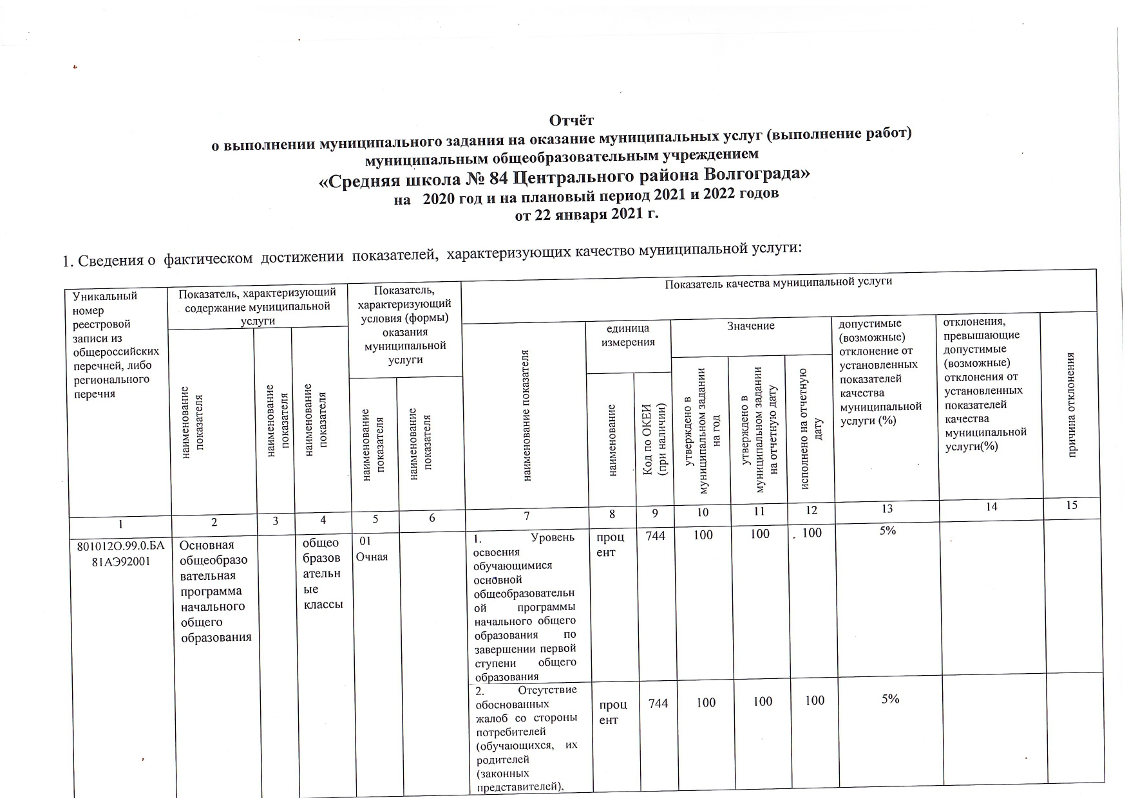
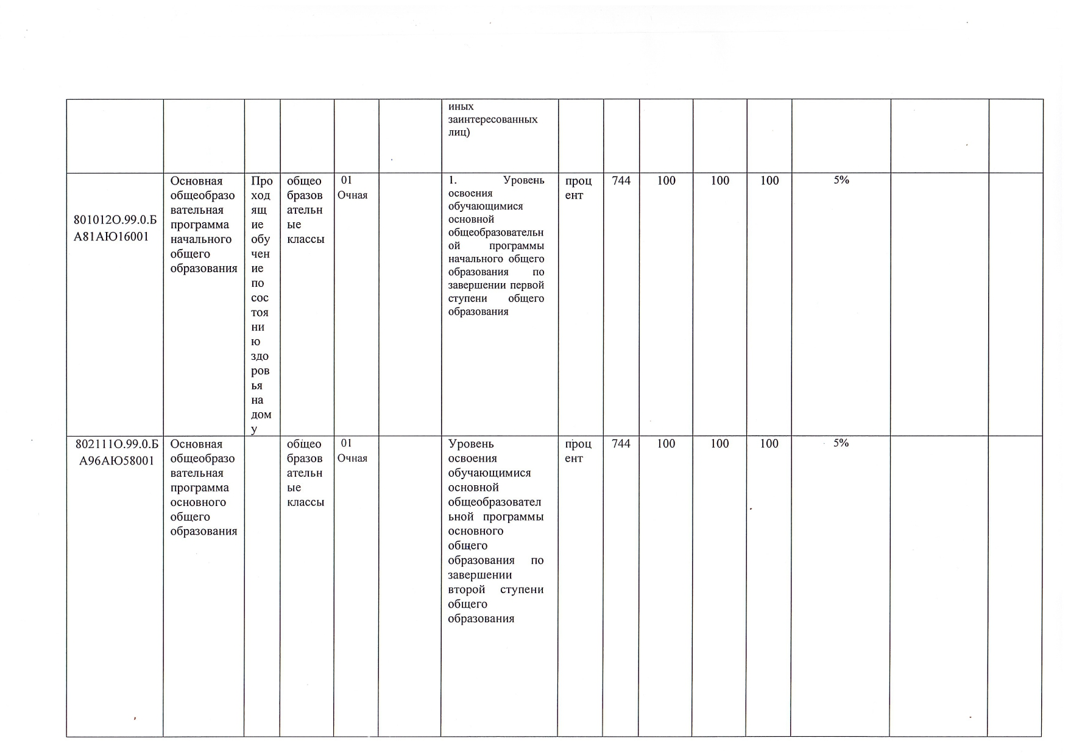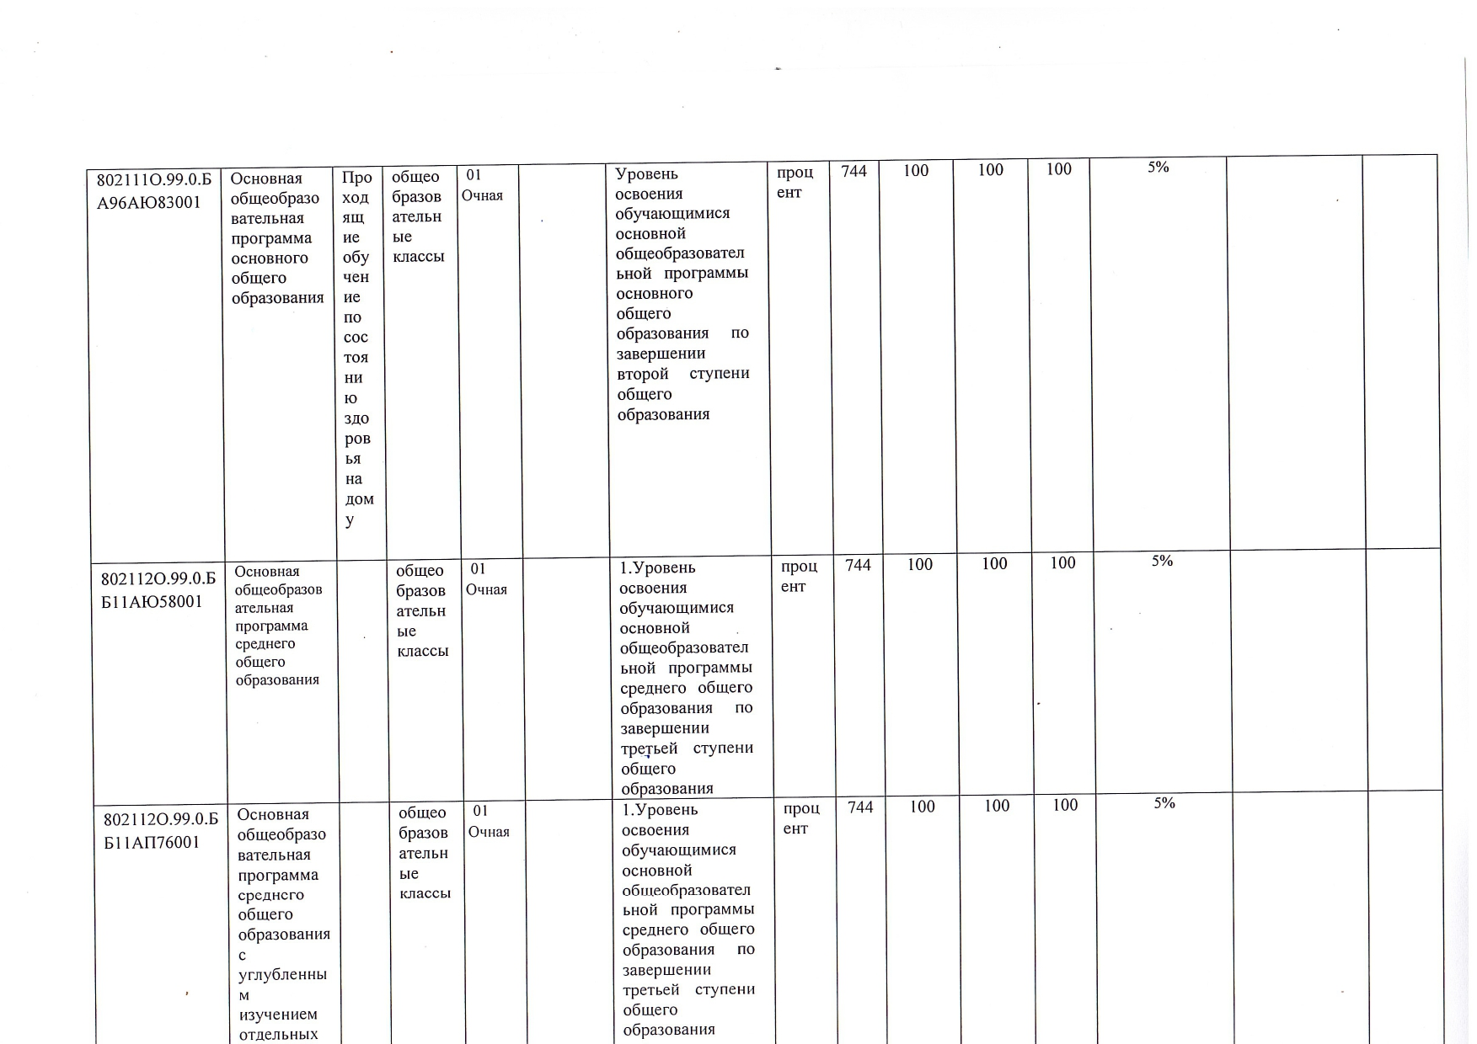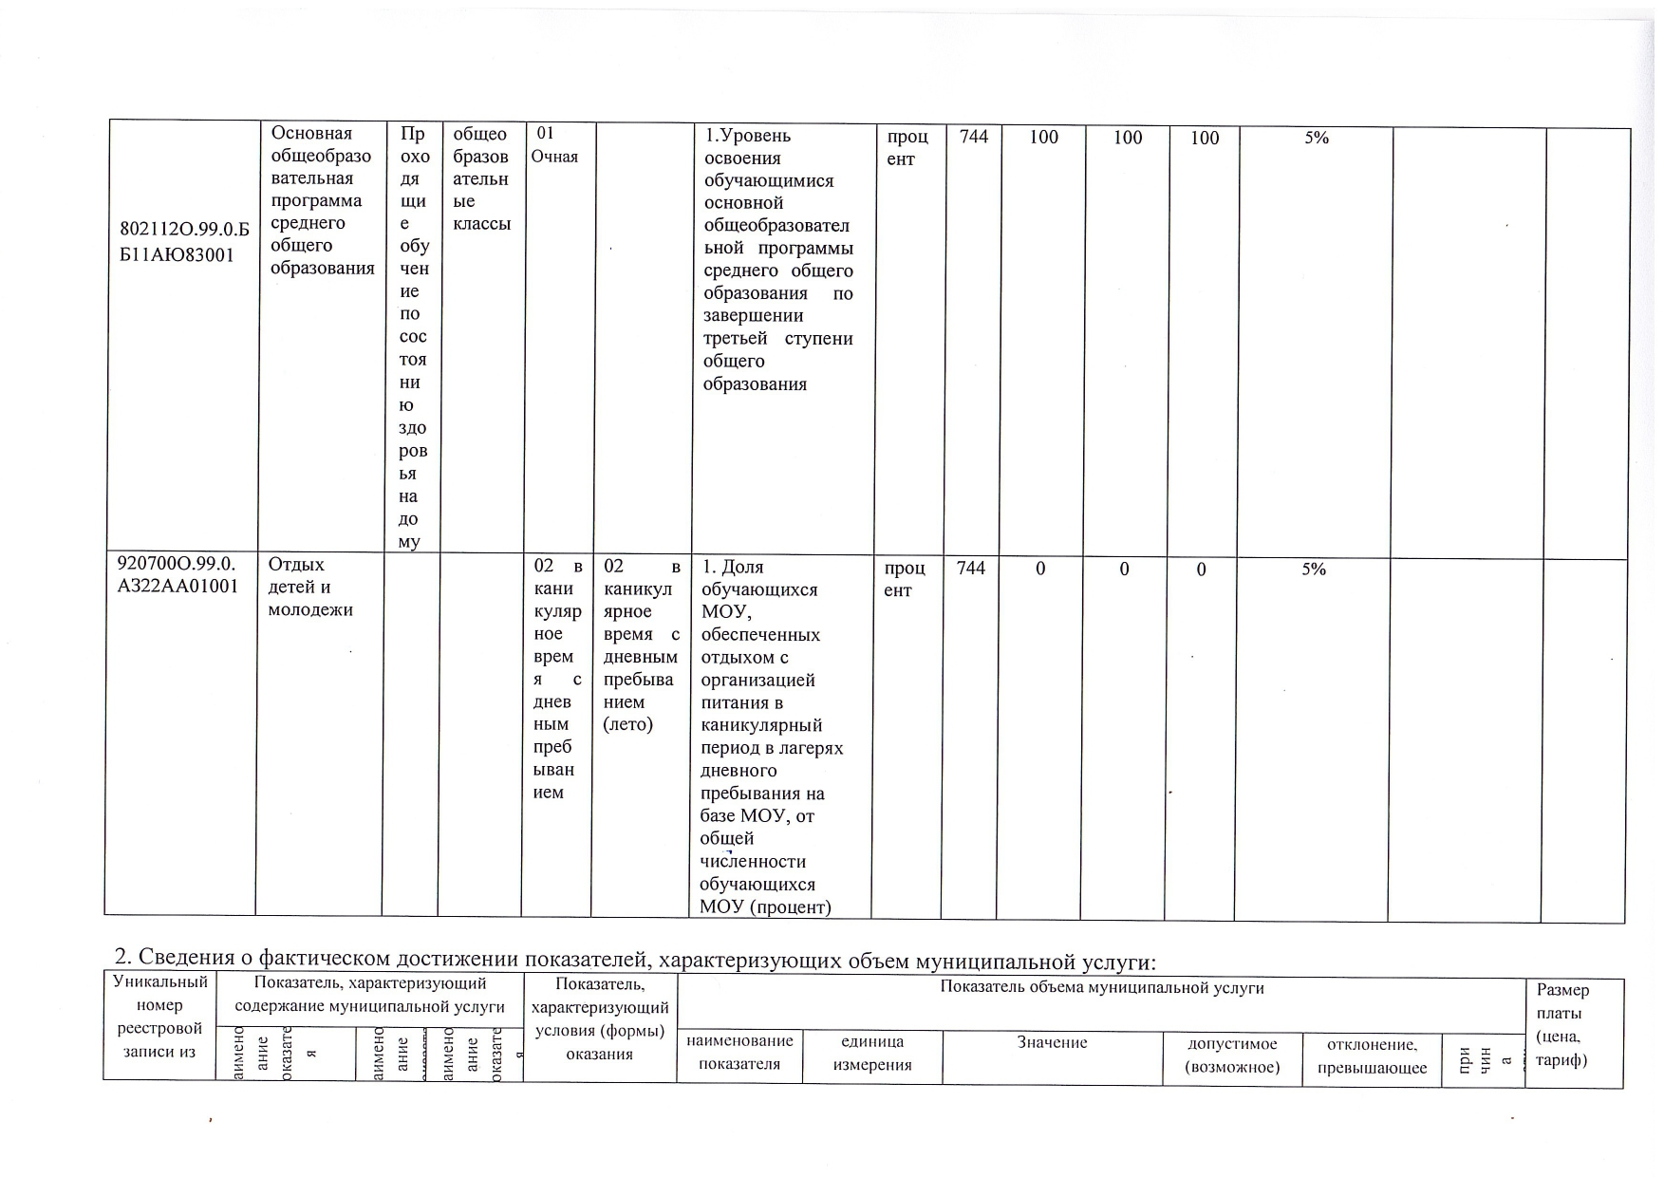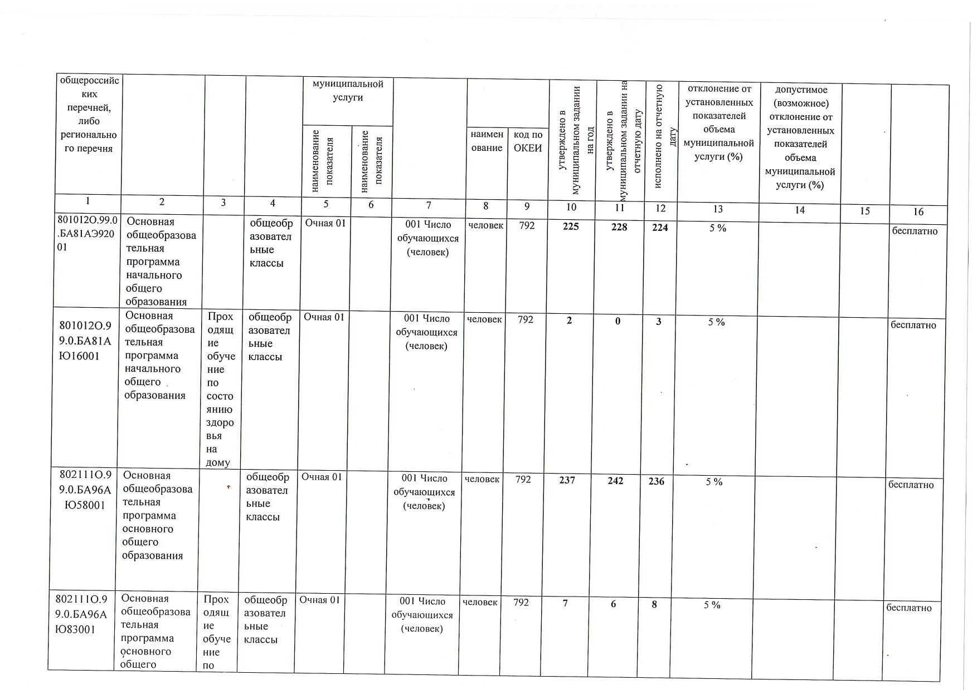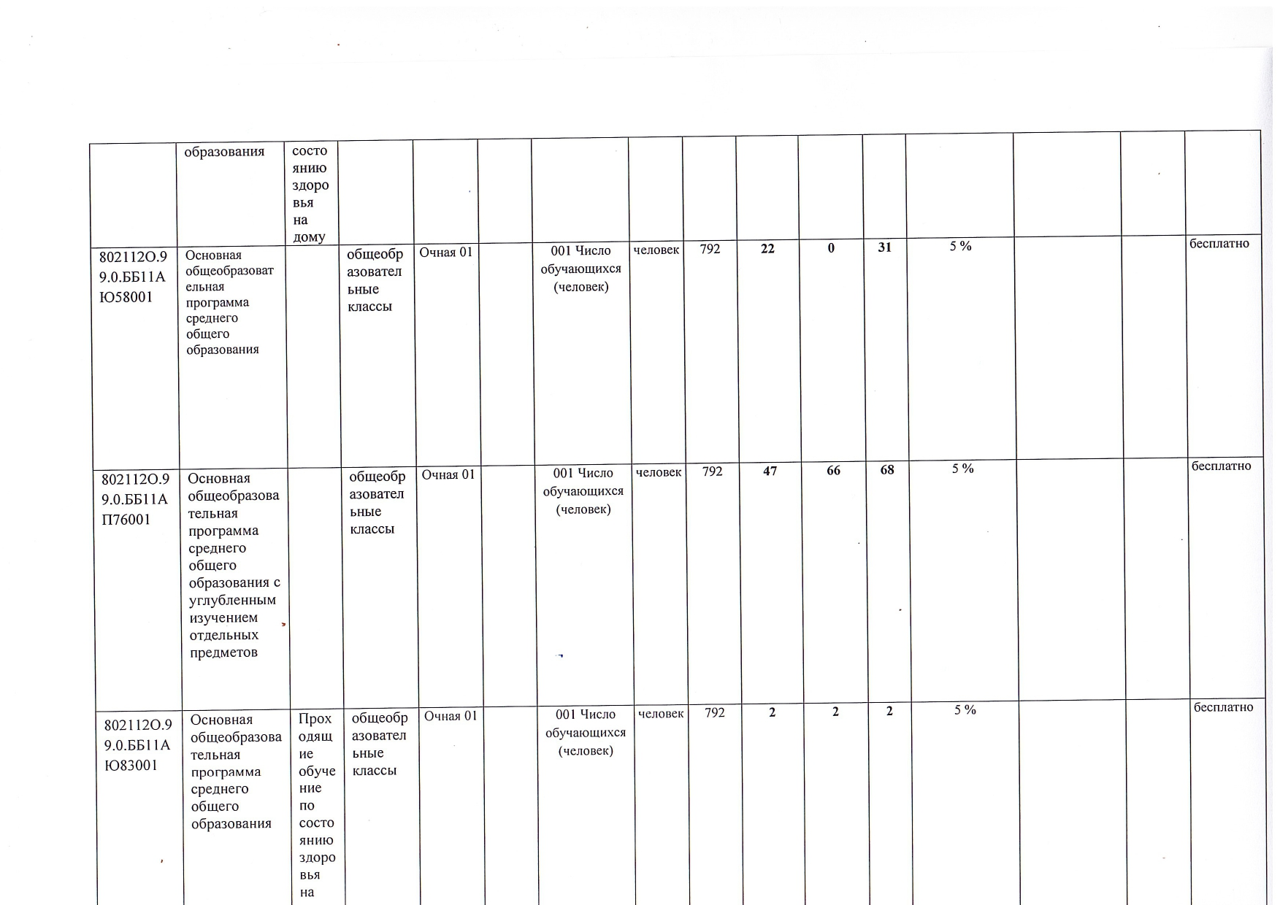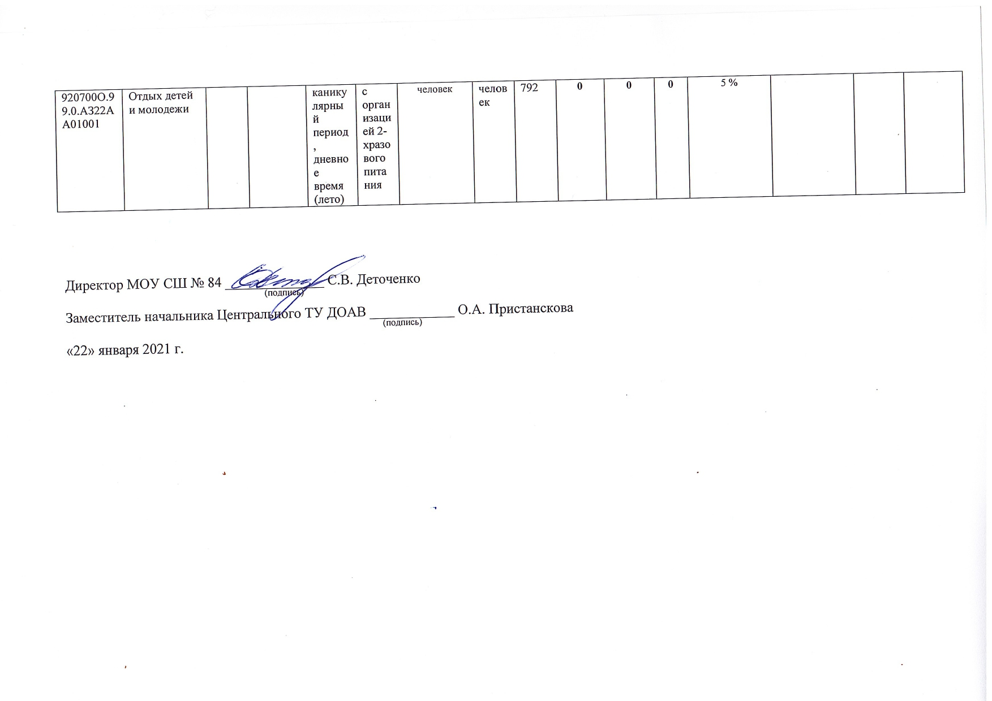

Раздел 11. Выявленные по результатам самообследования проблемы.
- Средний уровень компетентностей педагогов;
- Низкий уровень информационно-коммуникативной компетентности педагогов и отсутствия компьютерной телекоммуникации между участниками образовательного процесса;
- Средний уровень работы школы в рамках здоровьесохраняющих технологий;
- Нахождение внутришкольной системы управления качеством образования на пути формирования;
- Минимальный уровень курсов, предлагаемых обучающимся школы в рамках дополнительных услуг;
- Понижение результатов участия обучающихся и педагогов школы в олимпиадах, конкурсах, проектах.

Раздел 10. Планируемые мероприятия по решению выявленных проблем.
  - Реализации новой модели компетентностей педагога и его подготовки;
  - Создание интегрированной системы сопровождения образовательного процесса (включая электронные журналы, электронные дневники, средства компьютерной телекоммуникации, систем дистанционного обучения);
  - Минимизация рисков для здоровья обучающихся в процессе обучения;
  - Построение и реализация новой образовательной среды и школьного уклада;
  - Обеспечение функционирования новой модели внутришкольной системы управления качеством образования в рамках опытно-экспериментальной работы;
  - Расширение курсов предлагаемых в рамках дополнительных образовательных услуг;

